

UNIVERSIDAD TÉCNICA ESTATAL DE QUEVEDO
FACULTAD DE POSGRADO
MAESTRÍA EN ADMINISTRACIÓN DE EMPRESAS
Proyecto de Investigación previo la obtención del Grado Académico de Magister en Administración de Empresas

CONTRA PORTADA
TEMA
GESTIÓN DE TALENTO HUMANO Y SU INFLUENCIA EN LA CALIDAD DE LOS SERVICIOS EN LA DIRECCIÓN DISTRITAL 13D05 EL CARMEN – SALUD, AÑO 2023
AUTORA
ING. SARA PAOLA VELASCO BURGOS
DIRECTOR
LCDO. RAFAEL PINTO COTTO, MSc.

QUEVEDO – ECUADOR
2024

CERTIFICACIÓN

El Lcdo. Rafael Pinto Cotto, MSc. Director del Proyecto de Investigación previo a la obtención del Grado Académico de Magíster en Administración de Empresas.

CERTIFICA:

Que la ING. SARA PAOLA VELASCO BURGOS, ha cumplido con la elaboración del proyecto de investigación titulado: “GESTIÓN DE TALENTO HUMANO Y SU INFLUENCIA EN LA CALIDAD DE LOS SERVICIOS EN LA DIRECCIÓN DISTRITAL 13D05 EL CARMEN – SALUD, AÑO 2023” el mismo que se encuentra apto para la presentación y sustentación respectiva.

Quevedo, 01 de agosto del 2024.


Lcdo. Rafael Pinto Cotto, MSc.
DIRECTOR

AUTORÍA

Los criterios, resultados, análisis, conclusiones y recomendaciones expuestas en el presente proyecto de investigación son de total y exclusiva responsabilidad del autor y comparto los derechos de este trabajo intitulado “GESTION DEL TALENTO HUMANO Y SU INFLUENCIA EN LA CALIDAD DE LOS SERVICIOS EN LA DIRECCIÓN DISTRITAL 13D05 EL CARMEN-SALUD” con la Universidad Técnica Estatal de Quevedo con fines académicos y de investigación.

Quevedo, 01 de agosto del 2024.
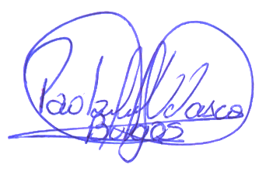

Ing. Sara Paola Velasco Burgos
Autora

DEDICATORIA
El presente proyecto investigativo está dedicado en primera instancia a Dios, ejemplo de amor, por brindarme salud, bendiciones y entregarme fuerzas con las cuales he podido vencer todos los obstáculos que se han presentado en mi vida y sin ello, hubiese sido muy difícil emprender esta nueva etapa personal y profesional.
En segundo lugar, quiero dedicar este logro a mi madre, piedra angular dentro de toda mi formación educativa, siempre estando a mi lado procurándome afecto, su ayuda y dedicación; así mismo, para toda mi familia ya que son la motivación para no desmayar y continuar en este proceso de mejora continua y de superación diaria.
Por último, pero no menos importantes, dedico este logro a mis hijos y a mi esposo, compañeros de vida quienes logran que las horas extenuantes de estudios transcurran de forma más tolerable; son mi motor para luchar por ellos y por ese motivo les ofrezco mi esfuerzo; deseo que se sientan orgullosos porque he culminado exitosamente mis estudios de cuarto nivel.

Paola Velasco

AGRADECIMIENTO
Doy gracias a Dios, fuente primordial de mi vida, ser por el que cuento con la esperanza suficiente para obtener múltiples victorias en las batallas que presenta cada amanecer, y a no desfallecer jamás.! Te lo agradezco, padre celestial.
Quiero agradecer a mi madre por su denodado ejemplo de trabajo, su apoyo incondicional y su amor absoluto, acciones que en mi vida provocaron el escenario ideal para permitirme cumplir todas las metas propuestas sin importar cuán difíciles se presenten. Por usted, he podido conseguir todos mis objetivos.!
A mi alma máter, la Universidad Técnica Estatal de Quevedo porque en sus aulas me he formado profesionalmente; agradezco a todo el personal docente y de tutorías por el acompañamiento laborioso y diligente a lo largo de este trayecto tan importante y especialmente, por este último tramo de mis estudios, a los conformantes de la Dirección de Estudios de Posgrado.
Y finalmente, agradezco profundamente al director del presente Proyecto de Investigación Lcdo. Rafael Pinto Cotto, MSc., por su dedicación, tiempo y paciencia, ya que sin su guía precisa y determinada, no hubiese sido posible culminar este documento

Paola Velasco

PRÓLOGO
La gestión del talento humano es un componente esencial en el funcionamiento eficiente de cualquier organización, especialmente en el sector de la salud, donde la calidad de los servicios es crucial para el bienestar de la población, más aún siendo servicios públicos que inciden directamente sobre la salud de los seres humanos, por ello desempeñan un papel vital en la mejora de la calidad de vida de la comunidad. La Dirección Distrital 13D05 El Carmen se enfrenta a desafíos significativos en la administración de sus recursos humanos, desde la contratación y formación hasta la motivación y retención de personal, así como la implementación de estrategias efectivas de gestión del talento humano, las cuales no solo aseguran que el personal esté capacitado, calificado y motivado, sino que también promueve un entorno de trabajo colaborativo y positivo.

En 2023, la Dirección Distrital 13D05 El Carmen se enfocó en desarrollar y fortalecer competencias clave en su personal, mejorando las capacidades técnicas y humanas a través de programas de formación continua y desarrollo profesional, dichos esfuerzos fueron diseñados para garantizar que los profesionales de la salud posean entre sus competencias, no solo los conocimientos y habilidades necesarios, sino que también estén alineados con la misión y visión de la organización y la empatía con la gente. Un personal bien gestionado y motivado se traduce en una mayor eficiencia operativa, una mejor atención al paciente y un incremento en la satisfacción de la comunidad.

El trabajo de investigación titulado, “GESTIÓN DE TALENTO HUMANO Y SU INFLUENCIA EN LA CALIDAD DE LOS SERVICIOS EN LA DIRECCIÓN DISTRITAL 13D05 EL CARMEN – SALUD, AÑO 2023”, de autoría de la Ing. Sara Paola Velasco Burgos, se expone como un pilar fundamental en la mejora de la calidad de los servicios de salud en la Dirección Distrital 13D05 El Carmen, lo que sirve como un estudio de caso valioso que puede ofrecer lecciones aprendidas y mejores prácticas para otras organizaciones de salud en contextos similares.

RESUMEN
La gestión del talento humano es esencial para la calidad del servicio en cualquier organización, su influencia determina que un equipo bien gestionado es más competente, motivado y alineado con los objetivos de la empresa, su influencia se traduce en una mayor satisfacción del cliente. La investigación se centra en la Dirección Distrital 13D05 El Carmen – Salud, entidad pública que busca mejorar el desarrollo integral mediante la gestión óptima del talento humano, brindar un servicio de calidad e impactar positivamente en el bienestar de los usuarios. El objetivo de investigación fue determinar la influencia de la gestión del talento humano en la calidad de servicios. La metodología utilizada, fue cualitativa, cuantitativa y de campo, se utilizaron los métodos deductivo, inductivo, analítico, mediante técnicas de investigación como, encuestas, cuestionarios, entrevistas y análisis FODA, permitió obtener información sobre la situación actual de los colaboradores, los usuarios y los responsables del recurso humano del Distrito intervenido, estos resultados fueron analizados, compactado y expuestos mediante figuras y tablas para una mayor comprensión del trabajo. Los resultados, expusieron que sólo el 67,1% del personal conoce sus obligaciones y responsabilidades en la entidad, el 77% de los usuarios expusieron que la calidad del servicio depende del tiempo de atención y que existe una debilidad en las estrategias que actualmente ejecuta el área de Talento Humano y sus responsables. Por lo que se concluye que la gestión del talento humano impacta positiva o negativamente, dependiendo de las estrategias aplicadas y el seguimiento de parte de los responsables de mejorar la calidad del servicio de salud.

Palabras clave: Usuarios, calidad, servicios, recurso humano, salud

ABSTRACT
Human talent management is essential for the quality of service in any organization. Its influence determines that a well-managed team is more competent, motivated and aligned with the company's objectives. Its influence translates into greater customer satisfaction. The research focuses on the District Directorate 13D05 El Carmen – Salud, a public entity that seeks to improve comprehensive development through optimal management of human talent, provide quality service and positively impact the well-being of users. The research objective was to determine the influence of human talent management on the quality of services. The methodology used was qualitative, quantitative and field, deductive, inductive and analytical methods were used, through research techniques such as surveys, questionnaires, interviews and SWOT analysis, allowing information to be obtained about the current situation of collaborators, users. and those responsible for the human resources of the intervened District, these results were analyzed, compacted and presented through figures and tables for a greater understanding of the work. The results showed that only 67.1% of the staff knows their obligations and responsibilities in the entity, 77% of the users stated that the quality of the service depends on the attention time and that there is a weakness in the strategies currently executed. the Human Talent area and its managers. Therefore, it is concluded that human talent management has a positive or negative impact, depending on the strategies applied and the monitoring by those responsible for improving the quality of the health service.

Keywords: Users, quality, services, human resources, health

ÍNDICE

PORTADA ¡Error! Marcador no definido.
CONTRA PORTADA i
CERTIFICACIÓN ii
AUTORÍA iii
DEDICATORIA iv
AGRADECIMIENTO v
PRÓLOGO vi
RESUMEN vii
ABSTRACT viii
ÍNDICE ix
ÍNDICE DE FIGURAS xiii
ÍNDICE DE TABLAS xiv
INTRODUCCIÓN 1
CAPÍTULO I MARCO CONTEXTUAL DE LA INVESTIGACIÓN 5
1.1 UBICACIÓN Y CONTEXTUALIZACIÓN DE LA PROBLEMÁTICA 6
1.2 SITUACIÓN ACTUAL DEL PROBLEMA 7
1.3 PROBLEMA DE INVESTIGACIÓN 9
1.3.1 Problema General 9
1.3.2 Problemas Derivados 9
1.4 DELIMITACIÓN DEL PROBLEMA 9
1.5 OBJETIVOS 10
1.5.1 Objetivo General 10
1.5.2 Objetivos Específicos 10
1.6 JUSTIFICACIÓN 10
CAPÍTULO II MARCO TEÓRICO DE LA INVESTIGACIÓN 12
2.1 FUNTAMENTACIÓN CONCEPTUAL 13
2.1.1 Talento humano 13
2.1.2 Gestión 13
2.1.3 Gestión Pública 14
2.1.4 Capital Humano 15
2.1.5 Recursos Humanos 15
2.1.6 Gestión de Talento Humano 16
2.1.7 Empresa pública 16
2.1.8 Servicio 17
2.1.9 Servicios públicos 17
2.1.10 Servidor Público 18
2.1.11 Empresas Públicas 18
2.1.12 Administración pública 19
2.1.13 Calidad del Servicio 20
2.1.14 Atención al Cliente 20
2.1.15 Desempeño laboral 21
2.1.16 Eficiencia 21
2.1.17 Motivación 22
2.1.18 Liderazgo 22
2.2 FUNDAMENTACIÓN TEÓRICA 23
2.2.1 Gestión del talento humano: importancia y objetivos 23
2.2.2 Evolución de la Gestión de talento Humano 25
2.2.3 Procesos de la gestión estratégica del talento humano 28
2.2.4 Reclutamiento y selección del personal 30
2.1.5. Elemento que integran el capital humano 31
2.2.5 Dimensiones del servicio al cliente con calidad de servicio 33
2.2.6 Calidad de Atención. 34
2.3 FUNDAMENTACIÓN LEGAL 35
2.3.1 Constitución de la República del Ecuador 35
2.3.2 Ley Orgánica del Servicio Público (LOSEP) 36
2.3.3 Código del Trabajo 37
CAPÍTULO III METODOLOGÍA DE LA INVESTIGACIÓN 38
3.1 TIPOS DE INVESTIGACIÓN 39
3.1.1 Investigación de Campo 39
3.1.2 Investigación Descriptiva 39
3.2 MÉTODOS DE INVESTIGACIÓN 39
3.2.1 Método Analítico 39
3.2.2 Método Deductivo 40
3.3 CONSTRUCCIÓN METODOLÓGICA DEL OBJETO DE INVESTIGACIÓN.. 40
3.3.1 Población y Muestra 40
3.3.2 Técnicas de Investigación 42
3.3.3 Instrumentos de la Investigación 43
3.4 ELABORACIÓN DEL MARCO TEÓRICO 44
3.5 RECOLECCIÓN DE INFORMACIÓN 44
3.6 PROCESAMIENTO Y ANÁLISIS DE LA INFORMACIÓN 44
CAPÍTULO IV RESULTADOS Y DISCUSIÓN 46
4.1 INFLUENCIA DE LA GESTIÓN DEL TALENTO HUMANO EN LA DIRECCIÓN DISTRITAL 13D05 EL CARMEN SALUD. 47
4.1.1 Herramienta utilizada para el Objetivo 1 47
4.1.2 Encuesta a servidores de la Dirección Distrital 13D05 El Carmen – Salud...... 48
4.1.3 Discusión objetivo 1 58
4.2 PERCEPCIÓN DE LA CALIDAD DE LOS SERVICIOS QUE BRINDA LA DIRECCIÓN DISTRITAL 13D05 EL CARMEN –SALUD. 59
4.2.1 Herramientas utilizadas para el objetivo 2 60
4.2.2 Encuesta a los usuarios del servicio de salud de la Dirección Distrital 13d05 el Carmen – Salud 60
4.2.3 Discusión Objetivo 2 66
4.3 INCIDENCIA DE LAS ESTRATEGIAS APLICADAS POR EL ÁREA DE TALENTO HUMANO EN LA CALIDAD DEL SERVICIO EN LA DIRECCIÓN DISTRITAL 13D05 EL CARMEN – SALUD 67
4.3.1 Herramienta utilizada, objetivo 3 68
4.3.2 Análisis de la entrevista 72
4.3.3 Análisis FODA 73
4.3.4 Discusión Objetivo 3 74
CAPÍTULO V CONCLUSIONES Y RECOMENDACIONES 76
5.1 CONCLUSIONES 77
5.2 RECOMENDACIONES 78
BIBLIOGRAFÍA 79
ANEXOS 85
Anexo 1. Certificado COMPILATIO 85
Anexo 2. Cuestionario de servidores del distrito de salud. 86
Anexo 3: Entrevista a usuarios del servicio de salud 88
Anexo 4: Entrevista a la directora de la Dirección Distrital 13D05 El Carmen – Salud...... 90
Anexo 5: Soporte Fotográfico 91

ÍNDICE DE FIGURAS
Figura 1: Considera que en el Distrito se efectúa la selección de personal de forma adecuada..........................................................................................................................48
Figura 2: Actividades de la administración pública para integrar al nuevo potencial humano............................................................................................................................49
Figura 3: Vinculación de los nuevos servidores en la cultura y al sistema acorde a las expectativas institucionales..............................................................................................50
Figura 4: Conocimiento sobre las obligaciones y responsabilidades del cargo...............51
Figura 5: Preparación del personal para resolver problemas en su puesto de trabajo.......52
Figura 6: Conocimiento sobre manual de funciones dentro del Distrito..........................53
Figura 7: Rotación frecuente del personal en las áreas....................................................54
Figura 8: Reuniones periódicas para evaluar si se cumplen los objetivos institucionales..................................................................................................................55
Figura 9: Se recibe estímulos para atender de mejor manera a los usuarios.....................56
Figura 10: Planificación de capacitaciones o entrenamiento en el Distrito de Salud.......57
Figura 11: Tiempo de espera para ser atendido.............................................................. 61
Figura 12: Información recibida de forma clara y comprensible.....................................62
Figura 13: Percepción del trato recibido por el personal de salud....................................63
Figura 14: Condiciones de limpieza y mantenimiento del centro de salud......................64
Figura 15: Obtención de medicamentos necesarios en el centro de salud........................65
Figura 16: Respuesta a las quejas o sugerencias sobre los servicio de salud....................66

ÍNDICE DE TABLAS
Tabla 1: Procedimiento de la gestión estratégica del Talento Humano ...........................28
Tabla 2: Muestra de la población sujeto de estudio .........................................................42
Tabla 3: Entrevista a la directora del Distrito 13D05 El Carmen – Salud...................... 70
Tabla 4: FODA, estrategias de talento humano y mejoras del servicio ...........................74

INTRODUCCIÓN
Actualmente la gestión del talento humano tiene una relación intrínseca en la calidad del servicio, esta influencia se ha comprobado a nivel mundial, por tal motivo, se convirtió en un factor crucial en la calidad de los servicios ofrecidos por una organización. Una gestión eficaz del talento humano no solo mejora la productividad y el compromiso de los empleados, sino que también contribuye a una mejor experiencia del cliente, ya que trabajadores satisfechos y bien preparados tienden a ofrecer un mejor servicio. La cual involucra procesos de selección, capacitación, motivación y retención de empleados, que buscan alinear sus habilidades y competencias con los objetivos organizacionales. Esto ha evolucionado significativamente en las últimas décadas, pasando de ser una función administrativa a desempeñar un papel estratégico en la organización. Esta transformación se debe en gran parte al reconocimiento de que el capital humano es uno de los activos más valiosos de cualquier organización, especialmente en sectores que dependen intensamente de la calidad del servicio, como el sector salud, lo que influye directamente en la satisfacción del paciente y en la consecución de los objetivos institucionales. Este paradigma investigativo, expone cómo una gestión eficaz del talento puede influenciar en la experiencia del cliente y, en última instancia, determinar el éxito organizacional.
En el siglo XX, se comenzó a valorar más el bienestar y la motivación de los empleados. El movimiento de relaciones humanas, impulsado por estudios como los de Hawthorne, (acuñado por Henry A. Landsberger en 1955), demostró que factores como la moral y el reconocimiento influyen significativamente en la productividad. A finales del siglo XX y principios del XXI, la gestión del talento humano comenzó a integrarse más estrechamente con la estrategia organizacional. La globalización, el avance tecnológico y la competencia internacional impulsaron a las organizaciones a desarrollar programas más sofisticados de gestión del talento, enfocados en la capacitación, el desarrollo de competencias, la retención y la satisfacción laboral.
En Latinoamérica, el sector salud y la gestión del talento humano es particularmente crítica debido a la naturaleza intensiva en mano de obra de los servicios médicos y la alta demanda de calidad en la atención al paciente. Por ello el manejo del talento humano, entendido como el conjunto de estrategias y prácticas destinadas a atraer, desarrollar y retener al personal más capacitado, en este escenario se convierte sumamente relevante.
En Ecuador, la influencia que determina la gestión de talento humano, representa para una entidad, el contar con colaboradores de excelencia, que muestran un firme compromiso con la empresa; por otro lado, se entiendo también como un proceso hacia el que apuestan cada vez más organizaciones. En este sentido, se requiere de una óptima administración del personal como factor clave al buscar el aumento de la competitividad y la rentabilidad de cualquier empresa. Además, la necesidad de medir y cuantificar logros alcanzados, las instituciones públicas y en un periodo determinado, con el propósito de mejorar la eficiencia del servicio que oferta en beneficio que ofrece, que surge como una manera efectiva de organizar los recursos humanos y económicos de las entidades, las mismas que sirvan como base para la mejorar al momento de tomar decisiones.
El Ministerio de Salud Pública de Ecuador es la cartera del Estado encargada de Ejercer la rectoría, regulación, planificación, coordinación, control y gestión de la salud pública ecuatoriana a través de la gobernanza, vigilancia y control sanitario y garantizar el derecho a la Salud a través de la provisión de servicios de atención individual, prevención de enfermedades, promoción de la salud e igualdad, investigación y desarrollo de la ciencia y tecnología; articulación de los actores del sistema con el fin de garantizar el derecho a la Salud.
La Dirección Distrital 13D05 El Carmen – Salud, fue creada mediante Acuerdo Ministerial N.º 4722, firmado 4 de febrero del 2014, dispone que cada Dirección será encargada de la ejecución de los recursos asignados, así como de sus Centros de Salud y hospitales Básicos que se encuentren en su jurisdicción.
En la actualidad la visión para la Dirección Distrital 13D05 El Carmen - Salud, es mejorar el desarrollo integral mediante la gestión óptima del Talento Humano, misma que tiene un impacto directo en la calidad de los servicios, mejorando la satisfacción del cliente y la reputación de la organización. Esto no solo contribuye al éxito a corto plazo, sino que también es fundamental para la sostenibilidad y la reputación institucional. Uno de los objetivos principales de las instituciones de salud pública es la calidad, calidez que se brinde en la atención a los usuarios, y esta depende de la capacidad que tengan los gestores que prestan sus servicios producto del trabajo efectuado por estas personas en las instituciones traducir las necesidades de la población.
En este contexto, la presente investigación se centra en determinar la influencia de la gestión y la calidad de los servicios prestados por la Dirección Distrital 13D05 El Carmen – Salud, ya que como Ministerio de Salud, se busca mejorar el desarrollo integral mediante la optimización del talento humano, brindar un servicio de calidad e impactar positiva mente en el bienestar de los usuarios de los centros de salud.
El presente proyecto está constituido por cinco capítulos que a continuación se exponen:
Capítulo I.- Se presenta el marco contextual de la investigación el mismo que contiene la ubicación y contextualización de la problemática, situación actual de la problemática, problema general, problemas derivados de la investigación, delimitación de la problemática, objetivo general y específicos, por último, la justificación.
Capítulo II.- Se evidencia el marco teórico de la investigación, el mismo que contiene la fundamentación conceptual, fundamentación teórica y fundamentación legal que son sumamente importantes para fundamentar la presente investigación.
Capítulo III.- Este capítulo se adentra a la investigación como es la metodología, métodos, población, muestra las técnicas, instrumentos de la investigación, la elaboración del marco teórico, recolección de la información, procesamiento y análisis de las variables de este estudio.
Capítulo IV.- De acuerdo a la metodología escogida y aplicada se presentan los resultados y discusión, basados en el enfoque mixto (cuali-cuantitativo) elegido; textos datos son motivo de análisis los cuales, es presentado al final del capítulo.
Capítulo V.- Considera las conclusiones y recomendaciones, efectuadas en el presente proyecto de investigación, basados en el análisis de los resultados desarrollados en el capítulo anterior. Se generan las recomendaciones a tomarse en consideración para el proceso de mejora continua de las debilidades y amenazas halladas.
Adicionalmente, se presentan las referencias bibliográficas y anexos que brindarán sustento del trabajo realizado.

CAPÍTULO I
MARCO CONTEXTUAL DE LA INVESTIGACIÓN

“Es extraño que sólo las personas extraordinarias
hagan descubrimientos que luego aparecen de
manera fácil y sencilla”

Georg Lichtenberg

UBICACIÓN Y CONTEXTUALIZACIÓN DE LA PROBLEMÁTICA
El Ministerio de Salud Pública de Ecuador (MSP), fue creado por la Asamblea Constituyente de 1967, mediante decreto 084 publicado en el Registro Oficial No. 149 del 6 de junio de ese mismo año, durante el gobierno del Dr. Otto Arosemena Gómez. Anteriormente las funciones de la salud formaban parte del Ministerio de Previsión Social y Trabajo, y el primer paso para su creación se dio en 1963, cuando se creó Subsecretaría de Salud, que dependía del mismo ministerio. Entre los fines y objetivos del Ministerio de Salud Pública están la coordinación e integración progresiva de los servicios de salud con miras a aumentar su cobertura; llegar a todos los estratos sociales y lograr una descentralización administrativa, abarcando un servicio de calidad para la ciudadanía en general.
La Dirección Distrital 13D05 El Carmen fue creada mediante Acuerdo Ministerial N.º 4722, firmado 4 de febrero del 2014, dispone que cada Dirección será encargada de la ejecución de los recursos asignados, así como de sus Centros de Salud y hospitales Básicos que se encuentren en su jurisdicción. cuenta con 8 Centros de Salud de tipología “A” y un Hospital Básico los cuales constan con la siguiente cartera de servicios: Medicina familiar y /o comunitaria, Medicina general en consulta externa, medicina interna, cirugía general, odontología, obstetricia, psicología, nutrición y laboratorio. Además, cuenta con profesionales aptos para satisfacer las necesidades de
la población en el cantón.
La gestión de talento humano implica que los responsables administrativos a cargo del personal de cada departamento que conforma la dirección distrital, puedan mejorar este ámbito de la gestión y el desarrollo integral del personal en sus puestos de trabajo. El distrito 13D05 de salud cuenta con la colaboración de 262 servidores y trabajadores públicos en este periodo fiscal.
Esta investigación titulada “Gestión de talento humano y su influencia en la calidad de los servicios en la Dirección Distrital 13D05 El Carmen – Salud, Año 2023”, exhibe la necesidad de diagnosticar la situación actual a través de los problemas identificados en el distrito y determinar la mejor forma de desarrollar las características principales de las personas a nivel profesional y personal para implementar sus destrezas y habilidades que permitan el crecimiento y desarrollo del personal y la organización.

SITUACIÓN ACTUAL DEL PROBLEMA
Es conocido que gran parte de los estudios que se efectúan, se llevan a cabo para determinar un fin y un propósito por lo que, se debe contar con razones debidamente motivadas, razonadas y fundamentadas para su realización. El problema central que se advierte es la disminución de la calidad de la atención percibida por los usuarios que hacen uso de los servicios que proporciona la Dirección Distrital 13d05 El Carmen – Salud, considerando que la atención al paciente se constituye en una prioridad fundamental del proceso sustantivo en la salud pública.
Para esto, la aplicación de fundamentos teóricos-científicos coadyuva a entender el fenómeno descubierto, el enfoque en que este debe ser abordado, la revisión de cuan adverso y/o beneficioso son las estrategias para lograr los objetivos planteados, etc.
Se advierte que muchos de los trabajadores y servidores públicos que se desempeñan en los diferentes cargos dentro del distrito, no han contado con una debida capacitación que les permita brindar una mejor atención; adicionalmente existe una descoordinación por parte del Centro de Atención Telefónica en la reservación de las citas médicas lo que genera molestias al tener que esperar, en algunos casos, varios meses a los pacientes que buscan ser atendidos con los diferentes especialistas; en el presente proyecto de investigación, se profundizará la importancia de la relación entre la gestión de talento humano y la calidad del servicio al usuario.
Se debe señalar además que, la Constitución y las leyes conexas, determinan las condiciones laborales para servidores y trabajadores públicos. Para el efecto, se debe permitir obtener condiciones para conseguir personal competente, competitivo y con remuneraciones justas. Al contar con personas productivas, se destaca el desarrollo profesional y personal que deben tener los colaboradores para hacer frente a las demandas de los usuarios/pacientes que buscan los servicios asistenciales en el Distrito.
Es así que, al avanzar el desarrollo del presente proyecto de investigación, se pretende evidenciar la generación de un ambiente reflexivo y de crítica del proceso intervenido para mejorar las condiciones de la institución. Para esto, cabe indicar que, la Dirección Distrital 13D05, cuenta con líderes dentro de cada proceso como lo son: Calidad Distrital y Talento Humano, los cuales son encargados de velar y controlar la calidad del servicio prestado por esta institución. Sin embargo, existen otras dificultades como la rotación del personal que incide como factor en el tiempo de entrenamiento y, capacitación en los procesos ya que los usuarios son sometidos a una larga y fatigante espera en los servicios brindados, ocasionando una evidente insatisfacción en ellos. En el pináculo del presente proyecto de investigación, a través de las herramientas planificadas para emplearlas en la obtención de resultados, se mostrarán caminos que solucionen en parte las necesidades de los usuarios/pacientes de la institución mejorando su ambiente laboral y las condiciones de trabajo.

PROBLEMA DE INVESTIGACIÓN

Problema General
¿De qué manera influye la gestión del talento humano en la calidad de servicios de la Dirección Distrital 13D05 El Carmen – Salud?

Problemas Derivados
- ¿Cómo influye la gestión del Talento Humano en la Dirección Distrital 13D05 El Carmen Salud?
- ¿De qué forma se percibe la calidad de los servicios que brinda la Dirección Distrital 13D05 El Carmen –Salud?
- ¿Qué incidencia tiene las estrategias aplicadas por el área de Talento Humano en la calidad del servicio en la Dirección Distrital 13D05 El Carmen - Salud?

DELIMITACIÓN DEL PROBLEMA
CAMPO : Administración
ÁREA : Talento Humano
LÍNEA : Administración, comercio, economía, finanzas y turismo.
LUGAR : El Carmen
TIEMPO : Año 2023.

OBJETIVOS

Objetivo General
Determinar la influencia de la gestión del talento humano en la calidad de servicios en la Dirección Distrital 13D05 El Carmen – Salud.

Objetivos Específicos
- Identificar la influencia de la gestión del Talento Humano en la Dirección Distrital 13D05 El Carmen Salud.
- Exponer la percepción de la calidad de los servicios que brinda la Dirección Distrital 13D05 El Carmen –Salud.
- Describir la incidencia de las estrategias aplicadas por el área de Talento Humano en la calidad del servicio en la Dirección Distrital 13D05 El Carmen – Salud.

JUSTIFICACIÓN
Es evidente que, en cualquier institución moderna, la carencia de capacitación y desarrollo del personal es un descuido que no se puede aceptar, sobre todo en aquellas instituciones que tratan a diario con personas que se ven mermadas en sus capacidades físicas, psicológicas, motrices, etc.
La visita del usuario a un centro de salud debería darse carente de problemas, debe contar con información de primera mano desde su ingreso al mismo y sobre todo obtener un diagnóstico de su padecimiento generado por el profesional sanitario, el cual tratará de resolver la problemática del paciente a través de la entrevista en la consulta médica, demostrando interés y preocupación por su evolución y/o recuperación, sintiéndose satisfechos por la calidad del servicio entregado.
La calidad de la atención en salud ha sido receptora de múltiples estudios, tal es así que el considerado padre de este ámbito Avenis Donabedian (2001) manifiesta que “el manejo de la relación personal con el paciente, que debe ser conforme a los principios éticos, a las convenciones sociales y a las expectativas y necesidades legítimas del paciente”. Por tanto, en el Distrito del cantón El Carmen, las actividades se desarrollan teniendo en consideración la importante prestación médica que brinda, tanto a sus habitantes como a las zonas aledañas, en vista de las necesidades de atenciones asistenciales de la población.
La investigación que se efectuará, reviste una importancia fundamental considerando que se intentará conseguir razones o situaciones que puedan influir en el deterioro de la calidad de los servicios de salud que se brindan en la unidad de análisis. De la misma forma, permitirá determinar la incidencia de los usuarios al utilizar nuestros servicios lo cual genera mecanismos de progreso y entregar un aporte para cubrir sus necesidades.
Estas son las razones por las cuales el talento humano de una organización pública dedicada a la salud y que actúa de manera directa con el usuario /paciente debe mostrar altos estándares de calidad en la atención, por tanto, el presente proyecto de investigación servirá para evidenciar la situación actual de la institución a través de los problemas identificados en el desarrollo de las actividades asistenciales. Esto permitirá señalar también las necesidades de crecimiento y desarrollo del talento humano de la organización. Las encuestas y entrevistas que se efectuarán para la toma de información, serán dirigidas a servidores y trabajadores públicos de la dirección Distrital 13D05 El Carmen- Salud 2023.

CAPÍTULO II
MARCO TEÓRICO DE LA INVESTIGACIÓN

“Lo bueno de la ciencia es que es cierta
independientemente de si crees o no en ella”

Neil deGrasse Tyson

FUNTAMENTACIÓN CONCEPTUAL

Talento humano
Chicaiza (2022) define que el concepto de talento es congruente con el de competencias, la competencia es una característica de la personalidad devenida en comportamientos que generan un desempeño exitoso en un puesto de trabajo. Las competencias son cualidades que permanecen subyacentes al interior del individuo, el cual sólo se hace visible en sus conductas laborales. El talento humano se entiende como una combinación o mixtura de varios aspectos, características o cualidades de una persona, implica saber, querer y poder.
Según Cuesta (2019) el término "Talento Humano", también conocido como "Recurso Humano", "Capital Humano", "Potencial Humano" o "Activo Humano", se refiere al grupo de individuos que trabajan o colaboran entre sí, o son empleados o forman parte del personal de un negocio, empresa u organización.
El recurso humano es fundamental en cualquier organización, ya que juega un papel crucial en la consecución de metas a través de su impacto positivo en los colaboradores. En este sentido, la formación es un pilar fundamental para la empresa, ya que las capacitaciones influyen directamente en los empleados, haciéndolos más competentes y comprometidos con sus labores (Castro y Delgado, 2020).

Gestión
La gestión se refiere al cambio organizacional involucra planificar, dirigir y supervisar las transformaciones en una empresa con el fin de adaptarse a nuevas circunstancias, tecnologías o estrategias, esto implica identificar y abordar la resistencia al cambio, comunicarse de manera efectiva y aplicar estrategias para lograr el éxito empresarial (Obando, 2020).
Gestionar implica administrar y asignar recursos escasos eficientemente. En gran parte, el éxito o fracaso de cualquier empresa, organización o institución, de carácter público o privado, está sujeto al diseño, alcance y grado de implantación de sus estrategias competitivas (Ghiglione, 2021).

Gestión Pública
La gobernabilidad territorial y local han sido objeto de debate en la agenda pública en las últimas décadas y constituyen un desafío constante para el gobierno, que no sólo se relaciona con el desarrollo de una dinámica coherente y actual en las políticas públicas, pero también refleja modelos prácticos de gestión y herramientas en implementación, de modo que sea posible implementar de manera efectiva los objetivos y planes de política del gobierno. Repensar la gestión pública desde un enfoque territorial es, por tanto, una tarea constante de los gobiernos, ya que requiere que los gobiernos se “Reinventen” y modernicen sus estrategias de acción pública para incidir efectivamente en los ciudadanos (Muñoz, 2020).
La gestión pública se encarga de definir a la administración pública o administración general, con la máxima ambición de ser cada vez más eficiente y eficaz en las respuestas que da al Estado, a los ciudadanos y a los demás miembros de la sociedad. Existe una amplia gama de roles y actividades a nivel administrativo, incluida la simplificación de procedimientos, el uso de tecnología para mejorar la prestación de servicios públicos, la gestión de procesos y el desarrollo de capacidades de los servidores públicos, que requieren una transformación cultural. el sujeto de la dirección de la administración estatal del proceso, a fin de poder realizar las funciones que le son asignadas (Hernández et al., 2019)

Capital Humano
“Debido a los cambios sociales, políticos, económicos y ambientales, los economistas y educadores han mostrado un mayor interés mutuo en las personas, consideran que el capital humano es una fuente de valor y riqueza para las organizaciones” (Pérez, 2018).
Delgado et al. (2018) sostienen que “el capital humano se refiere a las competencias intelectuales y habilidades que las personas poseen, las cuales aportan valor a las organizaciones a través de la innovación y la creación de nuevos productos o servicios”.
De forma similar, Srivastava y Das (2015) mencionados por Bernal (2020) argumentan que “el capital humano consiste en una combinación de recursos individuales y colectivos que representan una riqueza para lograr objetivos, incluyendo la experiencia, el criterio, la sabiduría, los talentos, las habilidades y el conocimiento.

Recursos Humanos
Chiavenato (2020) muestra que, “La gestión del talento humano se refiere al conjunto de políticas y acciones requeridas para supervisar los aspectos administrativos relacionados con el personal, tales como el reclutamiento, la selección, la capacitación, la compensación y la evaluación del rendimiento”.
La administración del recurso humano es una actividad de liderazgo a nivel organizacional amplio, que se destaca por su dinamismo y continua transformación. Está íntimamente vinculada con el progreso y la adaptabilidad de los métodos de trabajo, así como con la evolución de la organización. Sus tareas se desarrollan a largo plazo y se enfocan en estrategias (Armijos et al., 2019).

Gestión de Talento Humano
Cruz (2018) presenta la gestión del talento humano como un área que se considera sensible a la mentalidad predominante en las instituciones, es una función situacional y contingente, ya que depende de factores como la cultura organizacional, el entorno ambiental, la estructura institucional, la tecnología utilizada y los objetivos de negocio de la organización.
Según Chiavenato (2020) manifiesta que “la gestión del talento humano es el proceso de atraer, desarrollar y retener a las personas con las habilidades y competencias necesarias para que una organización alcance sus objetivos”.
“La gestión del talento humano se refiere a los procedimientos que se encargan de administrar el personal de una organización con el objetivo de optimizar su desempeño y contribuir al alcance de los objetivos de la empresa” (Werther & Davis , 2020).

Empresa pública
Es una empresa controlada total o principalmente por el gobierno, de modo que su gestión y dirección corren a cargo de organismos e instituciones estatales. Al igual que las empresas más comunes, las empresas estatales se dedican a la producción y comercialización de productos y servicios, pero bajo la dirección de un organismo estatal. Las organizaciones públicas suelen caracterizarse por la prestación de servicios públicos a sus ciudadanos, más que por la búsqueda de beneficios económicos (Díaz, 2021).
“Las empresas estatales son entidades propiedad del Estado y, por tanto, gestionadas, administradas y controladas, total o parcialmente, por las instituciones y organismos competentes que emanan del gobierno de un país” (Coello, 2019).
Otros conceptos indican que, “Estas entidades priorizan sus actividades para satisfacer las necesidades básicas de sus ciudadanos, prestando estos servicios a precios accesibles para todos” (Bravo y Vinces, 2022). “Su naturaleza pública les permite emprender actividades de baja rentabilidad o con altas barreras a la inversión para lograr un bien común” (Murillo et al., 2020).

Servicio
Armas (2018) indica que, el servicio se define como una acción o ventaja que una parte puede ofrecer a otra, es intangible y no puede ser almacenado. Además, el servicio consiste en una serie de actividades que buscan satisfacer una o más necesidades de un cliente.
El Investigador Barzola (2018) afirma que, “Los servicios son acciones, obras o realizaciones que son esencialmente intangibles y no resultan en la propiedad de algo en particular. Su diseño puede o no estar relacionado con un producto físico”.

Servicios públicos
Los servicios públicos manifiestan que el derecho a la salud sobre el desarrollo jurisprudencial de la naturaleza jurídica del derecho a la salud, pues si bien el derecho a la salud es un derecho benéfico, se encuentra íntimamente relacionado con los principios fundamentales del derecho social sobre el derecho a la vida y la dignidad humana (Pérez et al., 2020).

Servidor Público
Es una persona empleada por agencias u organizaciones gubernamentales para desempeñar funciones que sirven a los intereses del público en general. Los servidores públicos trabajan en varios niveles de gobierno: local, estatal y federal. Sus funciones pueden variar desde funcionarios electos como alcaldes y senadores hasta funcionarios de carrera como maestros, bomberos, trabajadores sociales y agentes del orden. Su obligación principal es mantener la confianza del público trabajando de manera imparcial y diligente para mejorar el bienestar de la comunidad a la que sirven (Correa et al., 2021).
Un servidor público es generalmente una persona empleada por el gobierno, ya sea mediante nombramiento o elección. Los ejemplos incluyen, entre otros, agentes de policía, bomberos voluntarios y remunerados, funcionarios de salud, el director de obras públicas y sus designados, el secretario municipal y sus designados, el personal de cumplimiento de códigos y otro personal de la ciudad autorizado para hacer cumplir las ordenanzas, estatutos y códigos de la ciudad (Silva y Pantigoso, 2022).

Empresas Públicas
Es una empresa controlada total o principalmente por el gobierno, de modo que su gestión y dirección corren a cargo de organismos e instituciones estatales. Al igual que las empresas más comunes, las empresas estatales se dedican a la producción y comercialización de productos y servicios, pero bajo la dirección de un organismo estatal. Las organizaciones públicas suelen caracterizarse por la prestación de servicios públicos a sus ciudadanos, más que por la búsqueda de beneficios económicos (Díaz, 2021).
“Las empresas estatales son entidades propiedad del Estado y, por tanto, gestionadas, administradas y controladas, total o parcialmente, por las instituciones y organismos competentes que emanan del gobierno de un país” (Coello, 2019).
“Estas entidades priorizan sus actividades para satisfacer las necesidades básicas de sus ciudadanos, prestando estos servicios a precios accesibles para todos” (Bravo y Vinces, 2022).
“Su naturaleza pública les permite emprender actividades de baja rentabilidad o con altas barreras a la inversión para lograr un bien común” (Murillo et al., 2020).

Administración pública
Porro et al. (2022) en su trabajo de investigación presentan que, la salud es con toda seguridad uno de los encargos más importantes de la administración pública en cualquier país. El carácter social de la producción en salud, implica que no es suficiente con tener un organismo que la atienda directamente, sino que se requieren políticas y acciones nacionales que involucren a todos los factores, instituciones, ramas y sectores en función de asegurar el bienestar y la salud de la población. Tales características implican un típico proceso de liderazgo que desborda muchas de las tradiciones reconocidas como válidas en el campo de la administración pública.
Para Cereceda (2020) sostiene que, la administración pública se entiende como la disciplina y también el ámbito de acción en materia de gestión de los recursos del Estado, de las empresas públicas y de las instituciones que componen el patrimonio público de acción en materia de gestión de los recursos del Estado, de las empresas públicas y de las instituciones que componen el patrimonio público.

Calidad del Servicio
La calidad del servicio, es un proceso que se realiza para cumplir con la satisfacción de las personas que acuden a ti para adquirir un producto o servicio involucra varias etapas y factores, que ocurren antes, durante y después de la adquisición de un producto o utilización de un servicio; un buen servicio al cliente no sólo es responder las preguntas del cliente, sino ayudarlo cuando ni siquiera ha pedido nuestra ayuda, adelantarnos a lo que necesita. Obviamente involucra otros aspectos como la amabilidad, calidad y calidez en el servicio que se ofrece (Osejos & Merino, 2020).
La calidad del servicio en el tema de salud es general, abstracto, y de carácter objetivo y subjetivo. Es explicado en función de múltiples dimensiones, las cuales son influenciadas por el proceso cultural y por los actores de poder. Donabedian, define la calidad en salud como la capacidad de los servicios de salud para proporcionar los mayores beneficios con menores riesgos para el usuario en función de los recursos disponibles y de los valores sociales imperantes (Febres y Mercado, 2020).

Atención al Cliente
Toda organización perteneciente al sector de la salud, se ha visto obligada a enfrentar una situación sin precedentes, tratando de adaptar sus procesos a las nuevas exigencias y priorizando los de mayor relevancia. En ese sentido la atención al cliente en el sector sistema hospitalario es una variable importante, ya que, mediante la adecuada gestión de ésta, se logra alcanzar tanto la satisfacción de los usuarios como la buena imagen ante la sociedad. Actualmente (Álvarez et al., 2021).

Desempeño laboral
Es una herramienta para medir el buen funcionamiento en cada puesto del área productiva, sin olvidar que los trabajadores necesitan una retroalimentación en función al resultado obtenido ya que al tener conocimiento de su nivel de eficiencia estos puedan sentirse seguros y tomados en cuenta por la empresa a la que trabajan, así como también actúa como un método de soporte para los trabajadores (Bautista et al., 2020).

En ese sentido también se considera que es un proceso periódico y sistemático que sirve para apreciar el desenvolvimiento y su potencial de desarrollo que tiene cada trabajador en su área asignada, el mismo que se puede identificar y optimizar las habilidades y destrezas del talento humano y así mejorar su eficiencia y eficacia (Álvarez et al., 2018).

Eficiencia
“La eficiencia se utiliza para evaluar la calidad y capacidad de un sujeto económico o sistema para lograr sus objetivos, minimizando el uso de recursos” (Fraunfoher, 2020).
“La eficiencia es la relación entre los resultados obtenidos y los recursos utilizados. Se puede medir como la cantidad de resultados obtenidos por unidad de recurso utilizado” (Frienship, 2019).

Motivación
Manjarrez et al. (2020) comparten criterios al afirmar que, la motivación es un proceso psicológico que impulsa a una persona a llevar a cabo una acción o comportamiento. Incluye una serie de factores internos y externos que determinan la dirección, intensidad y persistencia de dicho comportamiento. En el ámbito laboral, la motivación es crucial, ya que influye en la conducta de los trabajadores. Esta conducta motivada se deriva de dos aspectos principales del trabajo: los factores motivadores del entorno laboral y los factores motivadores del contenido del trabajo. Los primeros se refieren a las características del ambiente en el que se desarrolla el trabajo y pueden ser de naturaleza material o social.
Martin y Placencia (2017) sostienen que, la motivación se considera como el estado interno que activa y direcciona los pensamientos y está relacionada a todos aquellos factores capaces de provocar, mantener y dirigir la conducta hacia un objetivo que varían en el grado de intensidad del comportamiento.

Liderazgo
El liderazgo es un proceso altamente interactivo que implica establecer una dirección, visión y estrategias para alcanzar metas específicas, motivando constantemente a las personas. Por lo tanto, el liderazgo puede entenderse como el ejercicio de las cualidades de un líder que influyen en otras personas para lograr ciertos objetivos (Campos et al., 2020).
La atención de los líderes se concentra en ejercer influencia sobre las personas a las que lideran, mientras que los gerentes tienen la tarea de garantizar el correcto funcionamiento de los procesos organizativos. Es relevante subrayar que las cualidades y virtudes del líder son fundamentales en diversos enfoques de liderazgo, como el ético, el de servicio y el transformacional (Hendriks et al. , 2020).

FUNDAMENTACIÓN TEÓRICA

Gestión del talento humano: importancia y objetivos
Según Werther (2018) citado por Chicaisa (2022) la administración del talento humano se convierte en algo indispensable para el éxito de las organizaciones; tener personas no significa tener talentos; para ser talento, la persona debe poseer algún diferencial competitivo que lo valore por encima de otros, características que se pueden encontrar entre las siguientes:
▪ Conocimiento. - Constituye el conjunto de saberes que a lo largo del tiempo ha ido adquiriendo una persona.
▪ Habilidades. - Es la capacidad con la que cuenta en recurso humano para ejecutar un trabajo de la mejor manera posible.
▪ Juicio. - Se trata de tener esa manera de analizar la situación o ciertos conflictos que surgen dentro de las organizaciones; deben mantener un equilibrio entre las partes inmersas.
▪ Actitud. - Todo individuo debe poseer una actitud positiva dentro de la empresa, la misma que refleja el estado de ejecución de sus actividades; las actitudes afirmativas hacen que el individuo alcance la excelencia en sus resultados.
Respecto a los objetivos de la gestión de talento humano, Chiavenato (2020) considera que:
El objetivo general de la gestión del talento humano es la correcta integración de la estrategia, la estructura, los sistemas de trabajo y las personas, con la finalidad de lograr de las personas el despliegue de todas sus habilidades y capacidades y lograr la eficiencia y la competitividad organizacional. Es decir, se debe lograr la máxima productividad en un buen clima de trabajo.
En este sentido Chicaisa 2022) expuso que los objetivos deben estar relacionados a los elementos como captar, desarrollar y retener personal:
▪ Captar. - A través de una selección adecuada y basada en una estrategia para atraer el recurso humano con desempeño y talento superior. La búsqueda se realiza, en primer lugar, en la misma organización; descubriendo talentos, utilizando el enfoque de competencias laborales, y tras la evaluación de los conocimientos.
▪ Invertir. - Invertir en el talento humano, recompensar debidamente su capacidad de innovación, practicar una comunicación abierta y participativa en la organización, pero, sobre todo, aprender a escuchar. Estimular en el trabajador una actitud favorable a demostrar su talento y a transmitir sus conocimientos en el trabajo.
▪ Retener al personal. - Brindar una atención adecuada a las necesidades personales del trabajador y lograr que su trabajo no se convierta rutinario, y sí en un constante reto, en una oportunidad de ser y de sentirse mejor.
Gaspar (2021) define a la gestión de talento humano como un elemento fundamental en el desenvolvimiento de las funciones que llevan al éxito a las organizaciones. En la actualidad, el capital humano ha tomado una gran importancia en virtud de garantizar la eficiencia en la operatividad de las empresas, es por ello, que la dirección y organización del talento humano juega un papel fundamental para la obtención del éxito en las organizaciones. La actividad humana es un elemento que no se puede prescindir en el mundo de la empresa, de tal forma que el éxito de las organizaciones modernas radica de una manera importarte en la capacidad de integrar a los trabajadores en los proyectos empresariales de las compañías.

Evolución de la Gestión de talento Humano
La gestión del talento humano es de vital importancia para las empresas; en los últimos años se ha convertido en uno de los pilares fundamentales de las estrategias empresariales, ya que su impacto se extiende más allá de la organización y tiene repercusiones en la sociedad. El sector salud es actualmente uno de los sectores que mayor atención está acaparando por parte de toda la sociedad debido a la actual situación de emergencia que el planeta entero se encuentra atravesando; es por ello que toda organización perteneciente a dicho sector se ha visto obligada a enfrentar una situación sin precedentes, tratando de adaptar sus procesos a las nuevas exigencias y priorizando los de mayor relevancia. La calidad de atención en el sector sistema hospitalario es una variable importante, ya que, mediante la adecuada gestión de ésta, se logra alcanzar tanto la satisfacción de los usuarios como la buena imagen ante la sociedad (Álvarez et al., 2021).
Actualmente, existen muchos estudios que buscan comprender de mejor manera dicha variable, entre ellos destacan los siguientes:

Era de la Industrialización Clásica (1900–1950)
Durante ese periodo, la industrialización que comenzó en la revolución industrial se intensifica, y la gestión del talento humano se enfoca en la eficiencia operativa y la estandarización de procesos en las fábricas. En ese momento, las empresas se orientaban hacia la producción en masa, considerando la mano de obra simplemente como un recurso más y concentrándose en supervisar y controlar a los empleados. Los aspectos clave eran la eficiencia en la producción y la estandarización de las tareas. Por otra parte, en los primeros años de ese siglo, surge la denominada Escuela de Administración, la cual introduce nuevas teorías basadas en investigaciones enfocadas en la organización empresarial con el objetivo de lograr la máxima eficiencia productiva y de servicios (Armijos et al., 2019).

Era de la Industrialización Neoclásica (1950–1990)
En esta fase, se reemplaza la concepción anterior de las relaciones industriales, donde el trabajador era considerado simplemente un recurso de producción, por la Administración de Recursos Humanos. Con la aparición de nuevas teorías administrativas y enfoques más centrados en lo humano, la gestión del talento comenzó a poner mayor énfasis en las necesidades y motivaciones de los empleados. Se incorporaron conceptos como la teoría de las relaciones humanas, que resaltaba la importancia de las relaciones interpersonales en el ámbito laboral. Asimismo, se empezó a valorar la capacitación y el desarrollo profesional como elementos clave para mejorar el rendimiento y la satisfacción de los trabajadores (Armijos et al., 2019).

La era de la Información o del Conocimiento (desde 1990 hasta la actualidad)
En la actualidad, al acercarnos a la tercera década del siglo XXI, nos encontramos en la denominada era de la informática, que tuvo sus inicios en los años 90. En este período, se han producido cambios significativos en los enfoques y modelos de gestión de recursos humanos, pasando de la Administración de Personal a la Gestión y Desarrollo de los Recursos Humanos, y llegando a la Gestión del Capital Humano y la Gestión del Conocimiento o Talento Humano. La sociedad globalizada actual se caracteriza por la tecnología de la información y las comunicaciones (TIC) (Armijos et al., 2019).

El mismo Armijos et al. (2019) sostienen que, con la evolución de la tecnología de la información y la expansión de la globalización, la gestión del talento ha adoptado un enfoque más estratégico, centrándose en la adquisición, retención y desarrollo de talento especializado, dada la importancia crucial de las habilidades y el conocimiento en un entorno cada vez más basado en la información. Surgieron nuevas prácticas como la gestión del rendimiento, la evaluación continua y la promoción de la creatividad y la innovación
Asimismo, la diversidad y la inclusión se han convertido en elementos fundamentales para fomentar un entorno laboral más equitativo y productivo. Por lo tanto, es imprescindible contar con el conocimiento adecuado sobre cómo y cuándo invertir de manera rentable en el talento humano (Espinoza, 2018).

Los desafíos de la gestión de talento humano
En el contexto actual, se observa una aceleración constante y profunda de los cambios en el entorno, las organizaciones y las personas. La era moderna se caracteriza por tendencias como la globalización, la tecnología, la información, el conocimiento, los servicios, la importancia del cliente, la calidad, la productividad y la competitividad. Estas tendencias impactan la manera en que las organizaciones gestionan a su personal, según (Chiavenato, 2007) citado por (Gaspar, 2021).

Procesos de la gestión estratégica del talento humano
La moderna gestión del talento humano implica varias actividades, como descripción y análisis de cargos, planeación de RH, reclutamiento, selección, orientación y motivación de las personas, evaluación del desempeño, remuneración, entrenamiento y desarrollo, relaciones sindicales, seguridad, salud y bienestar, entre otros (Morales 2018).
Fajardo et al. (2020) afirman que en las últimas décadas se han llevado a cabo múltiples cambios producto de la globalización generando requerimientos sustantivos que soportan, las trasformaciones de índole económico, social, comercial, política, entre otros. En este sentido, la gestión estratégica del talento humano, denota procesos distintivos laborales en el contexto internacional, derivado de estos grandes cambios estructurales y de gestión que en las organizaciones públicas o privadas son cada vez más incuestionables.
De esta manera la gestión estratégica del talento humano ha pasado a tener un lugar relevante y hoy por hoy la exigencia se centra en destacar aquellos factores que garanticen el éxito esperado en las instituciones y por ende, en su operatividad, sin embargo; las instituciones han ido adaptándose a las necesidades del contexto, por lo que hoy en día la gestión estratégica del talento humano es considerada como el aspecto más esencial para el funcionamiento organizacional (Fajardo et al ., 2020).
Tabla 1:
MACROPROCESOS | PROCESOS | SUBPROCESOS
GESTION ESTRATÉGICA DEL TALENTO HUMANO | Planificación del talento humano | - Planificación Anual del talento humano  - Estructuración y restructuración institucional  - Creación de puestos  - Renovación de puestos de trabajo
GESTION ESTRATÉGICA DEL TALENTO HUMANO | Clasificación de puestos | - Aplicación del manual de clasificación del puesto de trabajo,  - Aplicación del manual de acuerdo al código de trabajo en Ecuador  - Cambios de denominación del puesto de trabajo
GESTION ESTRATÉGICA DEL TALENTO HUMANO | Reclutamiento y selección del personal | - Concurso de mérito y oposición  - Contratos ocasionales  - Libre nombramiento  - Inscripción del contrato de trabajo  - Inducción al personal  - Pasantías y prácticas profesionales
GESTION ESTRATÉGICA DEL TALENTO HUMANO | Formación y capacitación del desarrollo profesional | - Planificación de formación y capacitación.  - Ejecución del plan de formación y capitación.  - Evaluación de los procesos formativos y de capacitación
GESTION ESTRATÉGICA DEL TALENTO HUMANO | Evaluación del desempeño | - Planificación de le evaluación  - Evaluación de desempeño  - Efectos de la evaluación
Procedimiento de la gestión estratégica del Talento Humano
Nota. Elaboración propia a partir de (Fajardo et al ., 2020).

El mismo Fajardo et al. (2020) afirman de manera muy puntual, que, el sector salud de Ecuador es uno de los más complejos, en lo referente al proceso de manejo de personal, desde esa perspectiva, es importante mencionar que en el país se divide por dos sectores: el público y el privado. El sector público comprende al Ministerio de Salud Pública (MSP), el Ministerio de Inclusión Económica y Social (MIES), así como también los servicios que presta las municipalidades y las instituciones de seguridad social como es el caso del Instituto Ecuatoriano de Seguridad Social (IESS), Instituto de Seguridad Social de las Fuerzas Armadas (ISSFA) e Instituto de Seguridad Social de la Policía Nacional (ISSPOL)]

Reclutamiento y selección del personal
Bravo y Delgado (2022) manifiestan, que la selección de personal es considerada como una inversión para la empresa, y a pesar de esto, el objetivo principal es escoger personal altamente capacitado lo cual permitirá el retorno de esta inversión lo más pronto posible, además trae consigo más beneficios a la empresa en diferentes niveles como el social, material y financiero, pues la fuerza de trabajo permite que la empresa cumpla sus funciones adecuadamente. En la medida en que se obtiene un análisis claro del puesto de trabajo, con su respectiva descripción de tareas y cada una de las características del puesto, se deben crear planes que sean a corto o largo plazo con el propósito de tener claro cuáles pueden ser las vacantes futuras y poder llevar el proceso de selección de forma clara y ordenada (Ahumada, 2019).

2.1.5. Elemento que integran el capital humano
En torno al tema de la medición del capital humano de la empresa aún no existe acuerdo acerca de los componentes, elementos o variables e indicadores a través de los cuales ha de llevarse a cabo, la dificultad que por naturaleza implica el cuantificar un activo intangible, unida a la falta de estándares comunes, tanto normativos como procedimentales, constituyen razones de peso que reducen el interés de las empresas para su medición (Gallego y Naranjo, 2020).
En ese mismo contexto Gallego y Naranjo (2020) se mantienen que, más allá de las denominaciones encontradas, o la manera en que se configura un elemento como independiente, o como parte integral de otro más amplio, el resultado es que existe una amplia coherencia entre las diversas propuestas abordadas para establecer los componentes del capital humano. Con ello en mente, en el marco de la investigación realizada, se considera que los elementos que lo integran son los siguientes:
- Conocimiento: se trata del elemento más referido en la literatura y del recurso o capacidad considerado de más alto valor estratégico, dadas sus características como fuente de ventaja competitiva sostenible para la organización. Ampliando lo que comúnmente miran los modelos y estudios al respecto, referido al nivel educativo o la formación, se ha optado por sumar aquí la experiencia, dado que proporciona un conocimiento fruto de la vivencia y de la reflexión acerca de lo que le ocurre a cada ser humano, por lo que a pesar de generar un conocimiento de tipo no formal contiene un alto grado de significación y contextualización. De esta manera esta manera, se da una cobertura mayor al saber de las personas como un activo esencial al servicio de la organización.
- Valores compartidos: los elementos culturales referidos a compartir, y en consecuencia a decidir y a actuar en torno a unos valores comunes, son esenciales para el éxito, la imagen y el sostenimiento a largo plazo de cualquier organización.
- Competencias laborales: además de su cada vez mayor consideración como elemento integrante del capital humano, al examinar con detenimiento los estudios y modelos consultados, se encuentra un enorme paralelo entre las habilidades y destrezas consideradas (liderazgo, trabajo en equipo, flexibilidad, entre otras) con las competencias presentadas, en repetidas oportunidades, con igual denominación. En suma, se estableció que la competencia contiene la habilidad o destreza, pero le adiciona actitudes, comportamientos, conocimientos, valores y experiencia, con lo cual aporta información más valiosa al considerar diversos aspectos de los trabajadores, combinados para producir un desempeño exitoso. Por tanto, se optó por el elemento competencia.
- Perfil, tipología o características demográficas del personal: aunque no es un elemento sobre el que existe un amplio acuerdo, la tipología del personal es necesaria para el análisis y la comprensión de los demás elementos del capital humano. La manera en que se configure tiene efectos en las decisiones y acciones sobre los empleados. Así, por ejemplo, la edad está asociada con la experiencia y el aprendizaje y con la base de conocimiento que se posee, o puede estar asociada con el desarrollo de una destreza. Razones como esta llevaron a considerar conveniente su inclusión en el estudio, soportados en que existen ya referencias en estudios y modelos que han tomado la misma postura.
Los mismos Gallego y Naranjo (2020) exhiben que, la composición planteada del capital humano rescata aspectos que merecen destacarse a pesar de haber sido poco abordados previamente en la literatura especializada, y es coherente con los antecedentes consultados. También responde a una visión sistémica del ser humano que contempla aspectos del ser, del saber y del hacer que debe identificar y determinar la empresa para poder optimizar su gestión, para ello plantean la siguiente:
CONOCIMIENTO + VALORES COMPARTIDOS + COMPETENCIAS LABORALES + TIPOLOGÍA DELPERSONAL = CAPITAL HUMANO

Dimensiones del servicio al cliente con calidad de servicio

Burgos y Morocho (2020) están de acuerdo en que, en el contexto de la calidad de servicio, el modelo SERVQUAL identifica cinco atributos principales que impactan en la percepción global de los clientes sobre la calidad del servicio. Estas dimensiones ofrecen un enfoque completo para analizar y mejorar la experiencia del cliente (pág. 24).
A continuación, se presentan las cinco dimensiones clave:
- Fiabilidad, se relaciona con la habilidad de ofrecer servicios de forma precisa, consistente y fiable. Ejemplos incluyen cumplir con las promesas, ejecutar el servicio con precisión y ofrecer el servicio de manera confiable.
- La capacidad de respuesta, se refiere a la disposición y rapidez para asistir a los clientes y ofrecer un servicio ágil, como, por ejemplo, responder rápidamente a consultas, mostrar disposición para ayudar y solucionar problemas o necesidades de manera veloz.
- La empatía, es la habilidad de comprender y satisfacer las necesidades emocionales de los clientes, incluyendo un interés genuino en ellos, una atención personalizada y consideración por sus preocupaciones y emociones
- La seguridad, se relaciona con la percepción que tienen los clientes sobre la seguridad y la confianza en la prestación del servicio, como, por ejemplo, garantizar la seguridad de la información del cliente, ser transparentes en las transacciones y cumplir con normativas y regulaciones.
- La tangibilidad, se refiere a los aspectos físicos, visuales y de comunicación que respaldan la entrega del servicio, como la apariencia de las instalaciones, la presentación del personal y los materiales de comunicación visual
Estas dimensiones ofrecen un enfoque integral para evaluar la calidad del servicio desde la perspectiva del cliente. Al medir y gestionar estas dimensiones de manera efectiva, las organizaciones pueden comprender mejor las expectativas de sus clientes y trabajar en la mejora continua de sus servicios, lo que fortalece las relaciones con la clientela y promueve la fidelidad a largo plazo (Burgos y Morocho, 2020).

Calidad de Atención.
Pazmiño (2021) cita un modelo de la calidad del servicio, en la cual determinó en sus investigaciones, cinco dimensiones de la calidad, de las cuales sólo una es visible:
- Tangibles: Como la parte visible de la oferta: la apariencia y limpieza de las instalaciones físicas, equipo, personal y materiales de comunicación.
- Confiables: la habilidad para desarrollar el servicio prometido en forma acertada y como fue dicho.
- Respuesta del personal: respuesta pronta y deseada, deseo de ayudar a los usuarios y de proveer el servicio con prontitud y esmero.
- Seguridad: conocimiento y cortesía del personal y su habilidad para producir confianza.
- Calidez o empatía: el cariño, la atención individualizada que se provee a los usuarios, el deseo de comprender las necesidades precisas del cliente y encontrar la respuesta más adecuada.

FUNDAMENTACIÓN LEGAL
La presente investigación observará varios artículos pertenecientes a cuerpos legales que rigen la gestión del talento humano en el sector público como lo son:

Constitución de la República del Ecuador
Los artículos vigentes para este estudios fueron instaurando en la constitución, se muestran los siguientes (Asamblea Nacional, 2008).
El artículo 229 de la Constitución que define al servidor público como la persona que en cualquier forma o título labora, preste servicios, ejerza un cargo o dignidad en el sector público, para lo cual los derechos consagrados en la Constitución y las leyes conexas son irrenunciables. El Ministerio de Trabajo definirá las condiciones para ascensos, promociones, incentivos, remuneraciones, etc.
El artículo 325 establece que el Estado garantizará el derecho al trabajo. Se reconocen todas las modalidades de trabajo, en relación de dependencia o autónomas, con inclusión de labores de auto sustento y cuidado humano y como actores sociales productivos, a todas las trabajadoras y trabajadores.
En el artículo 327 se determina que la relación laboral entre personas trabajadoras y empleadoras será bilateral y directa. Se prohíbe toda forma de precarización, como la intermediación laboral y la tercerización en las actividades propias y habituales de la empresa o persona empleadora, la contratación laboral por horas, o cualquiera otra que afecte los derechos de las personas trabajadoras en forma individual o colectiva.
El artículo 328 determina que la remuneración será justa, con un salario digno que cubra al menos las necesidades básicas de la persona trabajadora, así como las de su familia, será inembargable, salvo para el pago de pensiones por alimentos. El Estado fijará y revisará anualmente el salario básico establecido en la ley, de aplicación general y obligatoria.

Ley Orgánica del Servicio Público (LOSEP)
La Ley Orgánica del Servicio Público, LOSEP (2023) tiene como objetivo el “propender el desarrollo profesional, técnico y personal de las y los servidores públicos, para lograr el permanente mejoramiento, eficiencia, eficacia, calidad, productividad del Estado y de sus instituciones”. Este objetivo se logrará a través de un sistema de gestión de talento humano basado en la igualdad de derechos y oportunidades, sin lugar a discriminación alguna.
En el artículo 23 de la LOSEP se establecen los derechos irrenunciables de las/los servidores públicos que en relación al presente proceso investigativo son:
- Gozar de estabilidad en el puesto;
- Percibir una remuneración justa, que será proporcional a su función, eficiencia, profesionalización y responsabilidad. Los derechos y las acciones que por este concepto correspondan a la servidora o servidor, son irrenunciables;
- Desarrollar sus labores en un entorno adecuado y propicio, que garantice su salud, integridad, higiene y bienestar;
- Ejercer el derecho de la potencialización integral de sus capacidades humanas e intelectuales;
- Recibir formación y capacitación continua por parte del Estado, para lo cual las instituciones prestarán facilidades.

Código del Trabajo
REGISTRO OFICIAL (1997), “Código de trabajo”, Registro Oficial.
En el artículo 42 se establecen entre otras obligaciones del empleador:
- Proporcionar oportunamente a los trabajadores los útiles, instrumentos y materiales necesarios para la ejecución del trabajo, en condiciones adecuadas para que éste sea realizado. ▪ Atender las reclamaciones de los trabajadores.
- Brindar espacios adecuados para la realización de las actividades laborales.
- Promover la constante capacitación y desarrollo de sus funcionarios.
- Planificar procesos de formación de manera permanente, el artículo 45 establece varias obligaciones del trabajador:
- Ejecutar el trabajo en los términos del contrato, con la intensidad, cuidado y esmeros apropiados, en la forma, tiempo y lugar convenidos.
- Observar buena conducta durante el trabajo.
- Cumplir las disposiciones del reglamento interno expedido en forma legal.

CAPÍTULO III
METODOLOGÍA DE LA INVESTIGACIÓN

“El aspecto más triste de la vida es que la ciencia
reúne el conocimiento más rápidamente que
la sociedad la sabiduría”

Isaac Asimov

TIPOS DE INVESTIGACIÓN
Los diferentes tipos de investigación, sirvieron para para sustentar el análisis de la forma más objetiva posible y sirvió como aporte adicional en la realización y acercamiento a la problemática motivo del estudio, de forma holística lo que permitió abarcar todas las perspectivas de exploración.

Investigación de Campo
Permitió recolectar datos neurálgicos, toda una serie de información necesaria para la investigación, por cuanto se presenció y analizó los hechos reales desde las instalaciones de la Dirección Distrital 13D05 El Carmen - Salud.

Investigación Descriptiva
Consintió describir las características de los individuos inmersos en la investigación, lo que expuso una población bien identificada para poder aplicar las herramientas de investigación correspondiente, mediante el análisis de los procedimientos, actividades y el servicios que se oferta en el entorno del Distrito de Salud intervenido.

MÉTODOS DE INVESTIGACIÓN

Método Analítico
Este método expuso una generalidad de cada objetivo, para posteriormente descomponer cada procesos de las variables de estudio, que fueron tratados de forma particular lo que permitió realizar un análisis e interpretación de cada una de las variables de estudio, su relación y el factor que incide en un adecuado desarrollo de destrezas y habilidades del talento humano para analizar la calidad del servicio brindada.

Método Deductivo
Por medio de este método, se analizó y relacionó los fundamentos teóricos y conceptuales del tema de investigación, toda la literatura que aportó información sustancial, lo que generó hechos tangibles, amparados en la investigación de otros escritores.

CONSTRUCCIÓN METODOLÓGICA DEL OBJETO DE INVESTIGACIÓN

Población y Muestra

Población
La Dirección Distrital 13D5 El Carmen – Salud, cuenta con 262 servidores y trabajadores públicos, los cuales fueron intervenidos acorde a los objetivos del proyecto, mediante sus respuestas y puntos de vista colaborarán en la obtención de los resultados que ratifiquen la influencia o no del talento humano que labora en la institución en la calidad de los servicios de salud del Distrito, a quienes se aplicó formulas estadísticas y se obtuvo la población objetivo del estudio. Tambien para corroborar la información obtenida se describe el criterio de 75 usuarios del servicio, los cuales, a no ser un grupo amplio, pero si diverso, expuso la realidad en cuanto a la calidad del servicio obtenido.

Muestra
En concordancia con parte de la población establecida de 262 servidores, la muestra se la determinó mediante la fórmula estadística entregando como resultado 157 involucrados que fueron encuestados, acorde a la siguiente fórmula.
Se aplicó, la siguiente fórmula a los servidores públicos
Dónde:
n = Muestra
N = Población total
e = Error de muestra 0.05 (5%)
$$n=\frac{262}{{0.05}^{2}\left(262-1\right)+1}$$
$n=$157 muestras
Para efectos de la realización de las encuestas se realizó a 157 servidores, se utilizó un método no probabilístico para escoger la muestra de forma aleatoria, lo que expuso una variada muestra, que resultó ser relevante para esta investigación.
De la misma manera se aplicó el muestreo aleatorio por conveniencia, en el cual se consideró a 75 usuarios, que fueron abordados 15 entrevistados, en un total de 5 días, en diferentes unidades de salud, pertenecientes a la Dirección Distrital 13D05 El Carmen Salud. Así como la entrevista a directora distrital Dra. María Magdalena Loor Arteaga, como máxima representante de la entidad.

Tabla 2:
Muestra de la población sujeto de estudio
CARGO | N.º DE PERSONAS
Directora Distrital | 1
Servidores del Distrito de Salud | 157
Usuarios | 75
Total | 233
Nota. Muestra de la población intervenida en el estudio, Elaborado por: La Autora.

Técnicas de Investigación

Entrevista
La entrevista fue realizada a la directora Distrital de la Dirección Distrital 13D05 El Carmen Salud, permitió un acercamiento directo con la responsable de la entidad pública de salud, lo que proporcionó información sustancial, respecto a la problemática de la investigación desde el punto de vista administrativo y su visión, para alcanzar los objetivos institucionales, por medio preguntas abiertas. Esta técnica permitió no solo obtener información neurálgica sobre los objetivos planteados, sino tambien expuso una serie de eventos alternos desde un punto de vista de la representante de la institución, que nutrieron la información obtenida en este conversatorio entre la entrevistadora y la entrevistada.

Encuesta
La encuesta fue generada a las dos contrapartes del proyecto de investigación, por un lado, se encuestó servidores, encargados de brindar la atención de salud, a la ciudadanía en el distrito, y por otra parte, a los usuarios quienes recibieron la atención médica y muestran su punto de vista sobre la calidad del servicio que recibieron, mediante las respuestas brindada.

Análisis FODA
El análisis FODA, permitió, mostrar desde la administración, las fortalezas, oportunidades, debilidades y amenazas, en cuanto a la gestión de los encargados del recurso humano y como afectó en la calidad del servicio que brindó el distrito de salud intervenido.

Instrumentos de la Investigación

Cuestionario
Se utilizó una serie de preguntas basados en la escala de Likert, las cuales expusieron varias opciones escogidas acorde al sentir de cada entrevistado desde su punto de vista. Se utilizó como herramienta el formulario de Google Form, permitiendo obtener información adecuada y en tiempo real de los encuestados, manteniendo un tema de confidencialidad que presenta esta herramienta.
Adicional, se utilizó una serie de preguntas a los usuarios, ejecutadas por medios tradicionales como la interacción en el sitio intervenido, las cuales fueron validadas previamente por los intervinientes y respondidas en base a su criterio sobre la calidad del servicio recibido.

ELABORACIÓN DEL MARCO TEÓRICO
El marco teórico presenta diversos conceptos, teorías y demás fundamentos relacionados a la presente investigación obtenida en libros, artículos científicos, leyes etc. para su mejor comprensión y análisis, se organizó en 3 fundamentos a continuación descritos.
- Fundamentación Conceptual
- Fundamentación Teórica y
- Fundamentación Legal
Desca cada uno de sus aportes nutrieron y soportaron la presente investigación.

RECOLECCIÓN DE INFORMACIÓN
La necesidad de conseguir una información honesta conllevó a la investigación a utilizar diversos tipos de técnicas y herramientas de investigación, las fuentes primarias, fueron obtenidas de encuestas aplicadas a los servidores o empleados del distrito de salud, la entrevista fue realizada a la directora distrital de esa entidad, así como cuestionarios que se aplicaron a los usuarios de las diferentes unidades de salud, perteneciente al distrito en mención. La información secundaria fue obtenida y organizada en el marco teórico, la cual se realizó de forma virtual y física, con libros, artículos científicos y leyes, todos estos lo más actualizado posible, lo que expuso una variedad de soportes para el sustento del presente trabajo de investigación.

PROCESAMIENTO Y ANÁLISIS DE LA INFORMACIÓN
Los mecanismos que se emplearon para el procesamiento de la información fueron realizados en hojas de cálculos de Excel, instrumento que proporcionó el diseño de cuadros y figuras acordes a los parámetros investigativos, donde se analizó toda la información recopilada con sus respectivas interpretaciones, aplicando los conocimientos adquiridos, técnicas aprendidas y destrezas en el proceso de estudio. De igual manera, se utilizó el formulario de Google form, lo que permitió un proceso más organizado y en tiempo real de la información, se utilizó el programa Word, para elaborar los cuestionarios y la entrevista, así como plasmar la información obtenida para su posterior organizar, tabular y exhibir los resultados a del proyecto.

CAPÍTULO IV
RESULTADOS Y DISCUSIÓN

“No se puede enseñar nada a un hombre,
sólo se le puede ayudar a descubrirse a sí mismo”

Galileo Galilei

INFLUENCIA DE LA GESTIÓN DEL TALENTO HUMANO EN LA DIRECCIÓN DISTRITAL 13D05 EL CARMEN SALUD.
La gestión del talento humano (GTH) es una función crucial en cualquier organización, ya que se enfoca en la atracción, desarrollo y retención del personal competente para alcanzar los objetivos institucionales. En el sector de la salud, esta gestión adquiere una relevancia aún mayor debido a su impacto directo en la calidad del servicio y, por ende, en la salud de la población. Todos estos factores determinar la influencia que tiene la adecuada Gestión del Talento Humano, no solo en una empresa privada que vela por el beneficio de sus accionistas o propietarios, sino en una entidad neurálgica como es la de salud pública, la que está inmersa en todo sentido en brindar servicios de salud en la comunidad. Este enfoque es determinante, por ello analizar la influencia de la gestión del talento humano en la Dirección Distrital 13D05 El Carmen - Salud, es clave en la prestación de servicios de salud en su jurisdicción.

Herramienta utilizada para el Objetivo 1
La herramienta utilizada para este propósito fie la encuesta realizada a 157 servidores, que fue la muestra determinada para el presente proyecto de investigación, esta muestra al ser aleatoria, exterioriza una serie de criterios de personas que generan su trabajo desde distintos espacios dentro de la Dirección Distrital 13D05 El Carmen – Salud, lo que expuso criterios variados y relevantes para efectuar el objetivo planteado.

Encuesta a servidores de la Dirección Distrital 13D05 El Carmen – Salud.
Pregunta: ¿Usted considera que en el Distrito se efectúa la selección de personal de forma adecuada?
Figura 2:
Considera que en el Distrito se efectúa la selección de personal de forma adecuada.
Nota. Fuente: Encuesta a servidores de la Dirección Distrital 13D05 El Carmen – Salud, Elaborado por: La Autora.
La figura uno muestra que, la mayor parte de los encuestados (43.90%) responde de manera neutral, es probable que la difusión del procedimiento de selección no es lo suficientemente conocido por los participantes. El 25.8% considera que el proceso se efectúa de manera adecuada y el 23.2% tiene un concepto negativo de la selección de personal realizada por el Distrito. Este es un proceso que, si bien se debe considerar transparentes por que concursan dentro de unos parámetros como servidor público, también es cierto que, en este tipo de empresas, la injerencia política prima dentro de las gestiones del personal o las nuevas contrataciones.

Pregunta: ¿La administración distrital efectúa actividades para integrar al nuevo potencial humano con los demás servidores?
Figura 2:
Actividades de la administración pública para integrar al nuevo potencial humano

Nota. Fuente: Encuesta a servidores de la Dirección Distrital 13D05 El Carmen – Salud, Elaborado por: La Autora.
La figura 2, demuestra que, casi la mitad de los encuestados (47.2%) responden de forma neutral, es decir es probable que no conozcan las actividades para integrar los nuevos colaboradores. El 20.6% se encuentra en desacuerdo, mientras que al 32.2% posee comentarios positivos para las actividades integradoras de personal del Distrito. En este sentido, se vuelve neurálgico que la gestión del área de Talento Humano, analice las fortalezas del nuevo trabajador a fin de capacitar en las labores que se le encomiende, muy aparte, si esta persona demuestra falencias inicialmente, la misión de esta área es apoyar a que se vincule lo más rápido posible a las actividades y al equipo de trabajo.

Pregunta: ¿El Distrito recibe a los nuevos servidores y trabajadores públicos y los integra a su cultura y a su sistema para que su comportamiento se adecúe a las expectativas de la institución?
Figura 3:
Vinculación de los nuevos servidores en la cultura y al sistema acorde a las expectativas institucionales.
Nota. Fuente: Encuesta a trabajadores de la Dirección Distrital 13D05 El Carmen – Salud, Elaborado por: La Autora.
En la figura 3, los resultados resaltan que, el 38,1% manifiesta estar de acuerdo en que los integraron a la cultura organizacional del Distrito, en menor medida con un 36.1% manifestaron su respuesta como neutra, es decir que no existe una realidad en esta aseveración, pero tampoco dan contra, en ese contexto manifiestan que algo hubo de esa integración, aunque no como se esperaba, el 18, 3% respondieron de forma negativa al decir que se muestran en desacuerdo y totalmente en desacuerdo. Esta variedad de comentarios presenta que cada trabajador recibió un trato diferente al inicio de sus actividades como servidor público, lo que expuso muchas situaciones que generaron en cada encuestado un sentir muy propio y por ello generan esas respuestas.
Pregunta: ¿Conoce usted sus obligaciones y responsabilidades inherentes al cargo que se encuentra desempeñando en el Distrito?
Figura 4:
Conocimiento sobre las obligaciones y responsabilidades del cargo
Nota. Fuente: Encuesta a trabajadores de la Dirección Distrital 13D05 El Carmen – Salud, Elaborado por: La Autora.
Los resultados de la figura 4, demuestra que el 67,1% de los trabajadores respondieron estar de acuerdo y totalmente de acuerdo con esta pregunta, es decir que, si conocen sus obligaciones y responsabilidades en el desarrollo de sus cargos, el 25.2% respondió de forma neutral por lo que se puede inferir que no han recibido inducción al respecto, por tal razón no tienen claro los lineamientos de su puesto de trabajo, lo que preocupa por que esto demuestra el grado de servicio que oferta, mientras que el 7.7% al parecer no conocen sus obligaciones que a pesar de ser mínimo el porcentaje de trabajadores que reconocen no estar capacitados para delimitar sus funciones dentro del distrito, si preocupa que esto suceda, lo que implica que ese pequeño porcentaje, influye mayormente en el correcto funcionamiento del Distrito.
Pregunta: ¿Se encuentra preparado para resolver problemas relacionados a su puesto de trabajo?
Figura 5:
Preparación del personal para resolver problemas en su puesto de trabajo
Nota. Fuente: Encuesta a trabajadores de la Dirección Distrital 13D05 El Carmen – Salud, Elaborado por: La Autora.
La Figura 5, demuestra que el 80.7% de los trabajadores respondieron que, si se encuentran preparados para resolver problemas en lo que le corresponde a su área como trabajador, y conocen sus actividades, sin embargo, el 14,8 % respondió a esta pregunta como neutral, es decir que no están seguros de poder resolver los problemas dentro de sus competencias, sin el apoyo respectivo, llama la atención que el 4,5% de los encuestados emiten criterios en desacuerdo y totalmente en desacuerdo con esta pregunta, lo que indica que no conocen o les falta capitación para resolver los posibles inconvenientes que puedan suscitarse dentro de su puesto de trabajo o la responsabilidad de sus actividades dentro del distrito.
Pregunta: ¿Tiene conocimiento si existe un manual de perfil y descripción de funciones?
Figura 6:
Conocimiento sobre manual de funciones dentro del Distrito

Nota. Fuente: Encuesta a trabajadores de la Dirección Distrital 13D05 El Carmen – Salud, Elaborado por: La Autora
El resultado expuesto de la figura 6, demuestran que el 37,4% de los encuestados responde de forma neutral, indicando que si existe un manual de funciones, este no es relevante o de poca importancia para ellos, situación preocupante si presentamos que de ese conocimiento depende su gestión, por otro lado 45,1% respondieron estar de acuerdo y totalmente de acuerdo en el conocimiento de un manual de funciones, contrastando esta información el 17.5% no tiene conocimiento de la existencia de un manual de perfil y descripción de funciones en el Distrito, esta situación debe ser un llamado de atención para ser resuelto de forma urgente por el área de recursos humano.

Pregunta: ¿Se rota al personal de manera frecuente en las áreas?
Figura 7:
Rotación frecuente del personal en las áreas

Nota. Fuente: Encuesta a trabajadores de la Dirección Distrital 13D05 El Carmen – Salud, Elaborado por: La Autora
La información expuesta de la figura 7, indica que El 67,1% de los encuestados, respondieron estar de acuerdo y totalmente de acuerdo con esta pregunta, lo que demuestra es que están de acuerdo con esta gestión de rotar al personal en el área de talento Humano, el 25,2%, en cambio, se refirió a esta pregunta como neutral, es decir no le da importancia a la rotación, por un tema de trabajo directamente, por el contrario el 7,7% respondió estar en desacuerdo y totalmente en desacuerdo con esta pregunta, lo que demuestra que no todos están satisfecho con los parámetros de trabajo, lo que puede incidir en su rendimiento y en la calidad del servicio que brinda a los usuarios del servicio de salud.

Pregunta: ¿Se efectúan reuniones periódicas para evaluar si los objetivos propuestos se han cumplido?
Figura 8:
Reuniones periódicas para evaluar si se cumplen los objetivos institucionales

Nota. Fuente: Encuesta a trabajadores de la Dirección Distrital 13D05 El Carmen – Salud, Elaborado por: La Autora.
La información expuesta en la figura 8, afirma que El 47.7% de los encuestados respondieron como de acuerdo y totalmente de acuerdo, en que, si se efectúan reuniones periódicas para evaluar los objetivos, como parte de la gestión de Talento Humano, para medir el nivel de productividad de cada área, así como las estrategias de rotación y la asignación de puesto, el 35,6% se expuso su respuesta en neutral ante la pregunta, indicando que no participan mucho de las reuniones o no le da importancia a esta clase de eventos internos, y el 16.7% afirma estar en desacuerdo y totalmente en desacuerdo con la pregunta realizada por lo que no han sido partícipes de evaluaciones de esta manera.

Pregunta: ¿Los estímulos que se reciben por parte del Distrito los motivan a atender a los usuarios/pacientes de mejor manera?
Figura 9:
Se recibe estímulos para atender de mejor manera a los usuarios.
Nota. Fuente: Encuesta a trabajadores de la Dirección Distrital 13D05 El Carmen – Salud, Elaborado por: La Autora.
En la figura 9, muestra que el 36,8% mantiene como neutral su respuesta en cuanto a los estímulos que reciben para atender de mejor manera a los usuarios, lo que expone que no saben de esas prácticas o desconocen de ese accionar interno, el 44,6% manifestó estar de acuerdo y totalmente de acuerdo con estas prácticas o estímulos que reciben, cabe recalcar que lo estímulos no son económicos, sino más bien como reconocimiento por sus actividades y excelencia en el servicio brindado, de la misma manera 20,6% manifestó estar en desacuerdo y totalmente en desacuerdo con esto, indicando que no se realiza o simplemente no han sobresalido en sus actividades, lo que no genera ningún reconocimiento, esta información demuestra que esto estímulos están relacionados directamente con la atención que se brinda en el distrito de salud.
Pregunta: ¿Dentro del Distrito se planifican programas de capacitación, entrenamiento y desarrollo del personal?
Figura 10:
Planificación de capacitaciones o entrenamiento en el Distrito de Salud.

Nota. Fuente: Encuesta a trabajadores de la Dirección Distrital 13D05 El Carmen – Salud, Elaborado por: La Autora.
Los resultados de la figura 10, demuestra que, el 51.6% contesta que está de acuerdo y totalmente de acuerdo, lo que se considera que en el Distrito si se planifican y ejecutan capacitaciones y actividades de desarrollo del personal, el 32.3% contesta de manera neutral y que probablemente no han llegado los programas hacía ellos o los programas de capacitaciones no satisfacen las expectativas del personal, y el 16.1% eligió estas en desacuerdo y totalmente en desacuerdo, por lo que cree que el Distrito no posee este tipo de actividades en favor del personal, en este sentido, se debe analizar que muchos de los programas de capacitación no son para todos los empleados, sino que cubre a los de mayor jerarquía o relevancia y son direccionados para ellos, mientras que otras capacitaciones se generan a otros trabajadores acorde a su área de trabajo.

Discusión objetivo 1
La gestión del talento humano tiene una influencia significativa en la Dirección Distrital 13D05 El Carmen - Salud, ya que impacta directamente en la eficiencia operativa, la calidad de la atención médica y el clima organizacional. En ese contexto se indica que, para el éxito o fracaso institucional, es necesario mantener innovación, implementación y restructuración de políticas, ley de modernización del estado, planes de mejora continua en la gestión del talento humano para lograr la tan ansiada satisfacción que es una necesidad predominante y prioritarita que aún no se logra en los usuarios tanto internos como externos, las cuales se relacionan directamente (Guerrero y Callao, 2021).
Sin embargo, otras conclusiones no ven a los factores externos como un tema predominante, sino que resalta más lo personal al afirmar que, la gestión estratégica del talento humano en las instituciones del sector salud plantea el reconocimiento que tienen los actores de las instituciones públicas de este sector, dado que estos constituyen el fundamento de los sistemas de salud cualquiera sea su modelo de organización, financiamiento y operatividad (Fajardo et al ., 2020).
En ese contexto, los datos obtenidos de esta investigación concuerdan con lo mencionado por Fajardo y otros, al sostener que la gestión de Talento Humano depende de las acciones y compromiso de los representantes de esa área, si bien es cierto, existen factores externos, (acciones gubernamentales, política, etc.) que inciden sobre las acciones del talento humano y las nuevas contrataciones, tambien es cierto que las acciones internas dependen totalmente de la administración o del liderazgo de cada entidad, así lo demuestra los resultados de las encuestas que indican que la gestión del talento humano influye directamente sobre la Dirección Distrital 13D05 El Carmen -Salud.
Los resultados señalan que solo el 67.1% de todos los encuestados, conocen sobre sus obligaciones y responsabilidades del cargo, así tambien muestra que solamente el 80,7% manifiesta estar preparada para resolver los problemas en sus actividades, tambien llama la atención que el 37,4% conoce sobre el manual de funciones interno, y como dato final el 47,7% tiene conocimiento que existen evaluaciones periódicas para analizar si se cumplen o no con los objetivos institucionales, en base a estos resultados se concluye que la gestión de talento humano de este distrito de salud, tienen una debilidad en sus gestiones lo que limita su campo de acción y estas gestiones influye sobre los servidores públicos, que al final transmiten estas debilidades al usuario.

PERCEPCIÓN DE LA CALIDAD DE LOS SERVICIOS QUE BRINDA LA DIRECCIÓN DISTRITAL 13D05 EL CARMEN –SALUD.
La calidad de los servicios que brinda la Dirección Distrital 13D05 El Carmen – Salud puede variar según diversas opiniones y experiencias de los usuarios y la comunidad que hace uso de sus servicios de salud, para obtener una percepción más cercana a la realidad y en detalle sobre la calidad de los servicios brindados por esta entidad, se expone los criterios de los usuarios, los que muestran desde su percepción muy personal, si estos servicios cumplieron o no con sus expectativas, dichos criterios muestran a los usuarios internos información relevante, lo que permite identificar áreas de mejora y fortalezas para ofrecer servicios de salud más efectivos y satisfactorios para la comunidad.
Algunos aspectos generales que suelen influir en la percepción de calidad del servicio, incluyen, la accesibilidad al servicio, la calidad técnica o profesional, el trato humano en la atención al paciente, la infraestructura o las condiciones de los centros de salud, medicamentos e insumos médicos y la trasparencia en la gestión del personal de salud.

Herramientas utilizadas para el objetivo 2
Para esta objetivo se planteó una encuesta, el cual constó de una serie de preguntas que expusieron el sentir de los usuarios en cuanto a la percepción de la calidad del servicio recibido, por un tema de tiempo esta encuesta, constó de 6 preguntas relevantes, realizadas a 75 usuarios, realizada por una semana, con un promedio de 15 usuarios al día, lo que permitió captar en su contexto general, la información suficiente para el desarrollo del objetivo planteado, cabe indicar que se realizó en varias dependencias del distrito, lo que permitió extraer criterios desde varias puntos de atención.

Encuesta a los usuarios del servicio de salud de la Dirección Distrital 13d05 el Carmen – Salud
Las preguntas realizadas a los usuarios, expuso su criterio al momento de ser abordados, los resultados generan lo siguiente.
Pregunta: ¿Ha experimentado largos tiempos de espera para recibir atención médica?
Figura 11:
Tiempo de espera para ser atendido
Nota. Fuente: Encuesta a usuarios del distrito 13D05 El Carmen – Salud, Elaborado por: La Autora.
La figura 11, exhibe los resultados de la pregunta sobre el tiempo de espera de los usuarios para recibir la atención médica, de los cuales el 77% manifestó que su tiempo de espera para el servicio fue muy alto, por lo cual expusieron su malestar en cuanto a la atención recibida, el 15% de los usuarios manifestó que pocas veces ha demorado tanto tiempo la atención, el 5% se porta indiferente por cuanto consideran que al ser una entidad pública, es normal que se demoren en atender, sin embargo, el 3% manifestó que recibió la atención en un tiempo adecuado, lo que expone que este tema sigue aun sin mejorar.
Pregunta: ¿Ha recibido información clara y comprensible sobre su condición de salud y los tratamientos recomendados?
Figura 12:
Información recibida de forma clara y comprensible
Nota. Fuente: Encuesta a usuarios del distrito 13D05 El Carmen – Salud, Elaborado por: La Autora.
Los resultados de la figura 12, demuestran que la información recibida en el servicio de salud, con el 43% manifestaron que no, fue confuso en cuanto a la condición de salud y el posible tratamiento que debe seguir, lo que demuestra que en ciertos casos la prescripción médica no fue tan clara o comprensible en su totalidad, por el contrario el 37 % afirmó que si, muy claro, en cuanto a la prescripción de su enfermedad y tratamiento, por otro lado el 16% tambien expuso que, fue poco claro, en ese sentido se puede deducir que si entendió parte de los que le diagnosticaron aunque no en su totalidad, mientras el 4% consideró indiferente frente a esta pregunta sobre su condición.

Pregunta; ¿Cómo calificaría el trato recibido por parte del personal de salud?
Figura 13:
Percepción del trato recibido por el personal de salud.
Nota. Fuente: Encuesta a usuarios del distrito 13D05 El Carmen – Salud, Elaborado por: La Autora.
La información expuesta en la figura 13, sobre el trato recibido por el personal de salud, demuestra que el 34% de los usuarios considera el trato regular, aquí cabe acotar que muchos usuarios consideran el trato de esa forma, por cuanto no cancelan valores lo que expone su conformidad frente a estas acciones, el 30% expuso que fue deficiente, en cuanto al trato percibido durante su estancia en la entidad de salud, el 24% expuso que fue muy bueno y que generó una experiencia agradable el servicio recibido, por otro lado llama la atención que un 22% expuso este trato como excelente, lo que indica que existen funcionarios que generan una empatía con los usuarios y por ello brindan un servicio muy particular que dista de otros funcionarios. Esto asegura que, si existen funcionarios, que brindan un servicio o atención de calidad a los usuarios, lo que genera un choque de percepción, cuando son atendidos por funcionarios que no brindan la misma atención.
Pregunta: ¿Cómo describiría las condiciones de limpieza y mantenimiento de los centros de salud que ha visitado?
Figura 14:
Condiciones de limpieza y mantenimiento del centro de salud
Nota. Fuente: Encuesta a usuarios del distrito 13D05 El Carmen – Salud, Elaborado por: La Autora.
Los resultados expuestos en la figura 14, en cuanto a las condiciones de limpieza y mantenimiento del centro de salud, expusieron que el 48%, lo considera muy bueno, en vista que encontraron las instalaciones y personal de limpieza trabajando en el momento de su atención, el 31% considero este factor como excelente, cabe recalcar que las instituciones públicas de salud, tienen prestadores externo que brindan este servicio a los diferentes centro de salud, el 15% manifestó que este servicio fue regular, o es lo que se espera de un centro de salud y sus instalaciones, por otro lado el 6%, declaró que esto fue deficiente por cuanto no encontró los implementos de uso personal en buen estado, lo que generó este malestar o criterio de las condiciones de limpieza y el mantenimiento.

Pregunta: ¿Ha tenido problemas para obtener los medicamentos necesarios en los centros de salud públicos?
Figura 15:
Obtención de medicamentos necesarios en el centro de salud
Nota. Fuente: Encuesta a usuarios del distrito 13D05 El Carmen – Salud, Elaborado por: La Autora.
La figura 15, demuestra los criterios de los usuarios en cuanto a la obtención de los medicamentos para su tratamiento, el 52% manifestó que no ha tenido problemas para conseguir los medicamentos acorde a su tratamiento, por otro lado el 23% expuso que a veces no hay todos los medicamentos que necesita, por otro lado el 13% considero que es regular la recepción de los medicamentos, y por último el 12% que si, en algunas ocasiones ha presentado inconvenientes con los medicamentos, en este sentido cabe recalcar que en los centros de salud existe un programa que expone los medicamentos en stock a fin de recetarlos y que los usuarios encuentren todo en la farmacia interna, sin embargo existe ocasiones en que por un tratamiento específico, no se tiene algún medicamento el cual lo recetan para que se los compre por fuera.
Pregunta: ¿Ha recibido respuestas satisfactorias a sus quejas o sugerencias sobre los servicios de salud pública?
Figura 16:
Respuesta a las quejas o sugerencias sobre los servicio de salud
Nota. Fuente: Encuesta a usuarios del distrito 13D05 El Carmen – Salud, Elaborado por: La Autora.
La información expuesta en la figura 16, respecto a la respuesta sobre las quejas o sugerencias que dan los usuarios sobre el servicios recibido, demuestra que, el 32% nunca se ha quejado por cuanto consideran que esto es perder el tiempo, por otro lado el 28% que si ha hecho sus sugerencias o reclamos, manifiesta que si ha tenido respuesta satisfactoria a sus peticiones, por otro lado el 22% respondió que algunas veces, es decir que no siempre le dan una respuesta a sus quejas o sugerencias, lo que llama la atención es que un 18% de los usuarios, han expuesto que no, nunca responden a sus quejas o sugerencias, lo que indica que muchas veces las quejas de los usuarios, son receptadas pero no son prioridad, mucho más, si estas quejas o sugerencias demuestran debilidad en la gestión interna, que exponga recursos no presupuestados

Discusión Objetivo 2
La percepción de la calidad de los servicios que brinda la Dirección Distrital 13D05 El Carmen – Salud, es crucial para evaluar y mejorar la atención médica y los servicios de salud en esa área específica. La calidad de los servicios de salud no solo se refiere a la disponibilidad de recursos y la competencia técnica del personal médico, sino también a aspectos como la accesibilidad, la eficiencia en la atención, el trato humano, la limpieza de las instalaciones y la capacidad de respuesta a las necesidades y preocupaciones de los usuarios.
La calidad de atención en el sector del sistema hospitalario es una variable importante, ya que, mediante la adecuada gestión de ésta, se logra alcanzar tanto la satisfacción de los usuarios como la buena imagen ante la sociedad (Álvarez et al., 2021). Dicha variable está sujeta a el factor motivador más importante para el personal de salud sigue siendo el salario, condiciones y equipo de trabajo, que motiva y se relaciona con la calidad de la atención al paciente (Guerrero y Callao, 2021).
Sin embargo, otros estudios sostienen que, la percepción de satisfacción del usuario se ve reflejada cuando sus expectativas fueron alcanzadas o superadas por lo brindado por los servicios de salud. En este sentido, la calidad es la capacidad de satisfacer las expectativas del usuario ampliamente, la cual es percibida por las características del proceso de atención: la relación interpersonal, el contenido de la consulta, la duración, las acciones clínicas de revisión y el diagnóstico; por el resultado en su salud, las características de la estructura física, humana y organizacional y accesibilidad (Febres y Mercado, 2020).
Acorde a los resultados obtenidos en esta investigación, se concuerda con lo descrito por Febres y Mercado, los mismos que señalan una serie de factores que deben ser superados para poder aportar en la percepción de calidad de los servicios de salud, entre estos factores el 77% de los usuarios expuso que el tiempo de espera es un factor determinante, el 43% que la claridad del diagnóstico otro 34%, se refiere que el trato regular afecta, suma un 79% la limpieza del lugar, además, el 52% afirma que los medicamentos y solo un 32%, expone la atención a sus quejas, lo que determina que la percepción de calidad del servicio, es un proceso bien definido y detallado que busca satisfacer al usuario.

INCIDENCIA DE LAS ESTRATEGIAS APLICADAS POR EL ÁREA DE TALENTO HUMANO EN LA CALIDAD DEL SERVICIO EN LA DIRECCIÓN DISTRITAL 13D05 EL CARMEN – SALUD.
La calidad del servicio es crucial en cualquier organización, y por ende esta debe de ir evolucionando contantemente a fin de lograr la satisfacción de los usuarios, esto toma mayor relevancia cuando se trata del servicio de salud, el área de Talento Humano desempeña un papel fundamental en este proceso, las estrategias implementadas, no solo buscan optimizar el desempeño individual de los trabajadores, sino también fortalecer el trabajo en equipo y promover una cultura organizacional que valore y priorice la excelencia para mejorar constantemente la calidad del servicio en la Dirección Distrital 13D05 El Carmen - Salud.

Herramienta utilizada, objetivo 3
Se realiza una entrevista a la directora distrital, MSc. María Magdalena Loor Arteaga, como máxima representante de la entidad y es la encargada de la toma de decisiones sobre los diferentes planes y estrategias que debe aplicar el área de talento humano, para mejorar la gestión administrativa que sirve de base para mejorar la calidad del servicio en la Dirección Distrital 13D05 El Carmen – Salud. Para complemento de este objetivo, se obtuvo datos relevantes de la responsable del talento humano, lo que permitió generar un análisis FODA, sobre el objetivo planteado, este análisis, presenta los factores más sobresalientes de esta investigación.
Tabla 3:
Entrevista a la directora del Distrito 13D05 El Carmen – Salud.
Nro. | PREGUNTAS | RESPUESTAS | INTERPRETACIÓN
1 | ¿Cómo aseguran que los nuevos empleados tengan las habilidades necesarias para proporcionar un servicio de alta calidad? | Se evalúa su experiencia, la formación académica y se analiza su empatía con las necesidades de los usuarios, se trata de que los nuevos servidores de salud, tengan calidad humana y profesional al servicio de la comunidad. | Los requerimientos que exponen la dirección para que tengan las habilidades necesarias, fundamentalmente son formativas y humanas, lo que puede crear un cambio en la atención de calidad a los usuarios que buscan no solo ser atendidos, sino que se resuelva su problema de salud de manera adecuada.
2 | ¿Qué tipo de programas de capacitación ofrecen a los empleados para mejorar sus habilidades técnicas y su capacidad para interactuar con los pacientes? | Entre los programas que más sobresalen son de atención al cliente, resolución de problemas y trabajo en equipo, muy aparte de los relacionados al tema de salud, se trata de innovar conocimientos, métodos y estrategias de atención, no se diagnósticos médicos, lo que equivale a el trato adecuado y el respeto al tiempo de cada usuario de parte de todo el personal. | La dirección del distrito enfoca sus esfuerzos no solo en la capacitación estructural de medicina que deben realizar por obvias razones, sino que se centra en la parte humana de cada servidor del área de salud, lo que involucra que deben de concientizar que los usuarios del servicio son la razón de su trabajo y por ende la satisfacción del mismo es el reflejo de sus acciones como servidor.
3 | ¿Qué métodos utilizan para evaluar el desempeño de los empleados en términos de calidad del servicio? | Tenernos un buzón de sugerencias y quejas, las cuales se revisan de manera permanente y se clasifican para poder resolverles, alguna es muy recurrentes, como la atención que se brinda respecto al trato que reciben, ese es un tema que debe mejorar sustancialmente en el distrito y con ello evaluar a los servidores y su accionar. | Los métodos más representativos para evaluar el desempeño de los servidores de salud, se basan en las quejas o sugerencias que emiten los usuarios al momento de ser atendidos, estas demuestran el sentir de la comunidad en cuanto al servicio recibido, cabe recalcar que de este servicio depende la imagen institucional del distrito.
4 | ¿Cómo fomentan una cultura organizacional que valore la importancia del servicio al cliente en el distrito de salud pública? | Se trata de brindar seguridad a los funcionarios, de proveer las herramientas y materiales necesarios dentro de las capacidades del distrito, un lugar adecuado y funcional para que atiendan a los usuarios, además se fomenta el trabajo en equipo, para reforzar los criterios de una atención de calidad y oportuna. | La cultura organizacional dice que desde la satisfacción del usuario interno al brindar espacios adecuados para su trabajo, así como las herramientas y equipos requeridos, se considera que esto expone un sentir de bienestar en su lugar de trabajo, adicional del recurrente apoyo de su equipo de trabajo, enmarcado en el respeto, se genera una cultura organizacional que influye en la calidad del servicio.
5 | ¿Qué papel juegan los líderes y gerentes en el fortalecimiento de esta cultura y en el apoyo a las iniciativas de mejora del servicio? | Cada área interna tiene su equipo de trabajo y un líder o representante, se forma de esa manera para que se sientan a gusto con un personal que ayude a mejorar la atención a los usuarios y que demuestre un trabajo en equipo, fortalecer este equipo es responsabilidad de cada responsable, por ello se le otorga un seguimiento y apoyo constante para que mejoren continuamente en benéfico de la comunidad. | Dentro de cada área en los diferentes departamentos y centros de salud, perteneciente al distrito, se forman equipos de trabajo, así como se designa un líder o representante el cual es considerado como un supervisor y este tiene la responsabilidad de fortalecer a su equipo de trabajo, mediante una cultura organizativa libre de cada área, pero dependiente de la dirección distrital y las gestiones del área encargada, por lo que los lideres son fundamentales en la calidad del servicio.
6 | ¿Cuáles son los principales desafíos que enfrentan al tratar de mejorar la calidad del servicio en un entorno de salud pública? | El principal desafío es cambiar la mentalidad especialmente de los servidores antiguos, existe personal que está acostumbrado a tratar a los usuarios como clientes y no como pacientes que dependen de nosotros y nosotros de ellos, esto implica un gran desafío. | Existe un desafío latente en el distrito y es crear un cambio de percepción de los servidores, con énfasis en lo santiguos, al tener en cuenta que los directores cambian y ello siguen, expone un verdadero desafío para aceptar los cambios de cada administración
7 | ¿Cómo miden el éxito de las estrategias implementadas en términos de mejora de la calidad del servicio? | El área de talento humano, siempre está tratando de innovar e implementar acciones estratégicas para mejorar la calidad del servicio que brindan los servidores, una de las estrategias que miden un cambio en la atención es que cada vez existen menos quejas de parte de los usuarios, que simboliza una evolución positiva en el accionar de los servidores. | La medición es directa, por medio de las sugerencias o quejas que emiten los usuarios, adicional se busca que estas acciones se lleven a cabo, de una mamera adecuada, la medición es que los usuarios salen satisfechos y por ello, aunque no existe un procedimiento como tal, se implementa espacios que aporten a mejorar la calidad del servicio.
8 | ¿Cómo puede mejorar la gestión del talento humano para optimizar la atención al paciente y la satisfacción general de los usuarios del sistema de salud pública? | Primero se debe reconocer que existen 2 usuarios, el interno y externo, y en ambos esta relacionados directamente la gestión del talento humano, pues ellos evalúan los perfiles a ver si cumple con lo requerido, pero tambien hacen el seguimiento y correctivos que permitan mejorar la atención a los pacientes y genere con esto, calidad en el servicio a los usuarios. | La gestión de talento humano, busca tener servidores que cumplan con los requerimientos, reciben directrices desde la dirección distrital de gestionar el lugar más idóneo para que los nuevos servidores exploten sus habilidades, permitiendo optimizar la atención a los usuarios y con ello mejore la percepción de satisfacción del servicio de parte de la comunidad y los servidores de salud.
Nota. Fuente: Entrevista a la directora de la dirección distrital 13D05 El Carmen – Salud, Elaborado por: La Autora.

Análisis de la entrevista
La entrevista dejó claro que la gestión del área de talento humano depende de la dirección distrital, que existe un dependencia de funciones internas, la directora distrital esta consiente que existen muchas falencias , especialmente de trato que se brinda de parte de algunos empleados antiguos a los usuarios, y que cambar esta mentalidad es complejo, mucho más si se considera que estas entidades son políticas, y que la alta rotación de director distrital, depende de una conexión en ese sentido, por lo que los trabajadores antiguos están conscientes que aquello, porque esto exhibe también una debilidad en la gestión del talento humano.

Análisis FODA
Análisis FODA, sobre las estrategias aplicadas por el área de talento humano, para mejorar la calidad del servicio.
Tabla 4:
FODA, estrategias de talento humano y mejoras del servicio
Fortalezas  Compromiso del personal  Capacitación continua  Clima organizacional positivo  Acceso a recursos tecnológicos | Oportunidades  Colaboración interdepartamental  Feedback de usuarios  Innovación en servicios  Colaboración con otras Instituciones
Debilidades  Rotación de personal  Barreras de comunicación.  Limitaciones presupuestarias  Falta de Incentivos | Amenazas  Cambios regulatorios  Competencia laboral  Expectativas de los usuarios  Brotes de enfermedades
Nota. Fuente: entrevista con la directora distrital, Elaborado por: La Autora
Análisis:
Este análisis FODA proporciona una base sólida para entender las áreas de fortaleza y debilidad del área de Talento Humano en la Dirección Distrital 13D05 El Carmen - Salud, y para desarrollar estrategias efectivas que impulsen la mejora continua de la calidad del servicio. Aunque la Dirección Distrital 13D05 El Carmen – Salud cuenta con numerosas fortalezas, como un personal capacitado y una cultura organizacional fuerte, también enfrenta desafíos significativos, incluidos recursos limitados y falta de incentivos en el personal. Las oportunidades como la implementación de nuevas tecnologías y la colaboración con otras instituciones pueden ayudar a superar estas debilidades. Sin embargo, es crucial estar preparado para las amenazas potenciales, como cambios en la legislación y brotes de enfermedades, que podrían impactar negativamente en la calidad de los servicios. Una gestión estratégica del talento humano, enfocada en fortalecer las áreas débiles y aprovechar las oportunidades, será esencial para mantener y mejorar la calidad de los servicios en la Dirección Distrital 13D05 El Carmen – Salud en 2023.

Discusión Objetivo 3
Para mejorar la calidad del servicio en el distrito de salud, es necesario que el departamento de Talento Humano implemente estrategias efectivas que no solo aseguren la contratación de personas competentes, sino también su desarrollo continuo, la motivación dentro de la organización y la vocación a la mejora de la calidad del servicio.
La planeación estratégica se da para logran obtener un desempeño mucho más efectivo a diferencia de las que no la emplean, en ciertos casos las que alcanzan el éxito mantienen esa estrategia siempre y cuando pertenezca a las condiciones del entorno externo, y por ende la aplicación de una estrategia no solo permitirá establecer el qué, el cómo y por donde se tiene que avanzar para alcanzar las metas, sino que también define la estructura y los procesos internos que se lleven a cabo dentro de la organización con el fin de que se obtengan resultados positivos en su desempeño, se considera que para poder lograr estos resultados se requiere de un cambio en la cultura colectiva y el estilo de liderazgo que manejen. (Arteaga & Bravo, 2020).
Por el contrario de este aporte, otras afirmaciones sustentan que las estrategias aplicadas por el área de talento humano, para lograr los objetivos y metas de las instituciones de salud es de gran importancia ejecutar proyectos en pro del crecimiento personal y laboral del talento humano articulando estrategias de bienestar, motivación y auto liderazgo (Mora, 2020).
Los resultados obtenidos sostienen que los mencionado por Mora, se acerca más a la realidad de la investigación, por cuanto explica que si mantiene al usuario interno satisfecho, por ende este aportará un mayor calidad del servicio al usuario externo, lo que se entiende como una relación CAUSA/EFECTO, al brindarle estrategias que estén enfocadas en el crecimiento personal, profesional y laboral, se puede sostener que los usuarios externo van a recibir un trato más adecuado y la celeridad del caso, para recuperar la salud que es el fin de este entramado estratégico, y con ello pueda elevar el nivel de atención, la consecución de los objetivos institucionales y le reputación como entidad del sistema de salud pública.
Las estrategias aplicadas están enfocadas en la satisfacción del usuario interno, por medio de capacitaciones, sobre mejorar la atención a los usuarios, liderazgo, el trabajo en equipo, fortaleciendo habilidades y acciones correctivas que puedan ser observadas por los usuarios, buscando enfrentar el desafío más fuerte del sistema de salud pública, la cultura organizacional inadecuada. Es decir, que las estrategias aplicadas están en función de mejorar la calidad del servicio al usuario externo, como una relación CAUSA/EFECTO, brindando a los servidores, estrategias en el crecimiento personal, profesional y laboral.

CAPÍTULO V
CONCLUSIONES Y RECOMENDACIONES

““Si hiciésemos todas las cosas de las que
somos capaces, nos asombraríamos”.

Thomas Edison

CONCLUSIONES
Los resultados recabados de la aplicación de instrumentos y herramientas de investigación en el presente proyecto, concluye lo siguiente:
En cuanto a la influencia de la gestión de talento humano en el distrito de salud, el 67.1% de todos los encuestados, conocen sobre sus obligaciones y responsabilidades del cargo, solamente el 80,7% manifiesta estar preparada para resolver los problemas en sus actividades, que el 37,4% conoce sobre el manual de funciones interno, y solo el 47,7% tiene conocimiento que existen evaluaciones periódicas para analizar el cumplimiento, lo que expone debilidad en la gestión talento humano de este distrito de salud.
.Existe una serie de factores que deben ser superados para poder aportar en la percepción de calidad de los servicios de salud, lo que expuso que el 77% de los considera que el tiempo de atención es determinante, el 43% muestra sobre la claridad del diagnóstico, el 34%, sobre el trato recibido, un 79% considera que la limpieza del lugar, además el 52% afirma que los medicamentos y solo un 32%, presenta la atención a sus quejas, lo que determina que la percepción de calidad del servicio, necesita fortalecerse.
Las estrategias aplicadas están enfocadas en la satisfacción de los servidores del distrito, mediante capitaciones relacionadas a sus áreas de trabajo, estas estrategias aplicadas por el área de talento humano están enfocadas en mejorar la cultura organizacional, aunque prevalece la resistencia de los servidores al cambio, lo que es una relación CAUSA/EFECTO, mostrando debilidades internas que se transmite al servicio de salud que brinda este distrito.
.

RECOMENDACIONES
En base a las conclusiones de la investigación, se emiten ciertas recomendaciones que son fruto de todo el proceso investigativo.
Implementar reuniones semestrales donde los encargados del talento humano, expongan las falencias que se perciben al interior del distrito, como gestión urgente, se realicen una retroalimentación sobre los manuales internos, los derechos y las responsabilidades inherentes a cada puesto, así como socializar en esas reuniones, las inquietudes del personal a fin de mejorar satisfacción laboral de los servidores del distrito.
Fortalecer los canales de observación de los usuarios respecto a la calidad del servicio que brinda la Dirección Distrital 13D05 El Carmen –Salud, mediante una estrategia de acercamiento directo, como una encuesta de satisfacción aleatoria, que permita analizar y dar solución de las quejas presentadas, así como acoger las sugerencias que permitan mejorar la percepción de los usuarios respecto al servicio integral de salud.
Innovar las estrategias aplicadas actualmente por los responsables del talento humano, donde se programe capacitaciones relacionadas a fortalecer habilidades, mejorar conocimiento del trato al usuario y relaciones humanas, a fin de generar acciones correctivas que sean satisfactorias para los servidores y los usuarios, con el propósito de cumplir con la misión de le entidad lo que supone mejora la calidad del servicio.

BIBLIOGRAFÍA
Álvarez, B., Porraspita, D. ;, & Ganchozo, B. (2018). El desempeño laboral: un problema social de la ciencia. Didasc@lia: Didáctica y Educación, 9(2), 147–158.
Álvarez et al., 2021. (2021). La Atención al usuario en los sistemas de Salud. Ciencia Latina Revista Científica Multidisciplinar, 5(2), 1806–1819. https://doi.org/10.37811/cl_rcm.v5i2.384
Arteaga-choez, R. F., & Bravo-ayala, T. L. (2020). Strategic planning : Importance in Ecuadorian SMEs. 5(4), 114–136.
Armas , J. G. (2018). Gestión talento humano . Argentina : Luz de América.
Armijos Mayon, F., Bermúdez Burgos, A. I., & Mora Sánchez, N. V. (2019). Gestión de administración de los recursos humanos. Universidad y Sociedad, 11(4), 163-170.
Asamblea Nacional, (2008). (2008). Constitución del ecuador. SEPS.
Bautista, R., Cienfuegos, R., & Aquilar, J. (2020). El desempeño laboral desde una perspectiva teórica. Revista de Investigación Valor Agregado, 7(1), 54–60. https://doi.org/10.17162/riva.v7i1.1417
Barzola , G. (2018). Calidad de servicio al usuario. México : Ediciones Campo Verde S.A. .
Bautista, R., Cienfuegos, R., & Aquilar, J. (2020). El desempeño laboral desde una perspectiva teórica. Revista de Investigación Valor Agregado, 7(1), 54–60. https://doi.org/10.17162/riva.v7i1.1417
Bernal , I., Pedraza , N., & Castillo , L. (2020). El capital humano y su relación con el desempeño organizacional. Revista Espacios, 41(22). doi:ISSN: 0798-1015
Bravo Ross, W., & Delgado Litardo2, B. (2022). Selección de personal: Relevancia de las entrevista vs. pruebas psicológicas. Guayaquil.
Bravo, A. E. P., & Vinces, M. E. M. (2022). Análisis de la efectividad del control interno en procesos de recaudación en empresas públicas. Dominio de Las Ciencias, 8(2), 18.
Bravo, A. E. P., & Vinces, M. E. M. (2022). Análisis de la efectividad del control interno en procesos de recaudación en empresas públicas. Dominio de Las Ciencias, 8(2), 18.
Burgos , S. V., & Morocho , T. C. (2020). Calidad del servicio del cliente de la empresa Alpecorp S.A., 2018. Revista De Investigación Valor Agregado, 5(1), 22-39. doi:https://doi.org/10.17162/riva.v5i1.1279
Campos , L. A., Mera , A. R., & Rocha , P. E. ( octubre-diciembre de 2020). Importancia de los estilos de liderazgo: un abordaje de revisión teórica. Apuntes Univ ersitario, 10(4). doi:Importancia de los estilos de liderazgo: un abordaje de revisión teórica
Castro Mori , K. O., & Delgado Bardales , J. M. (Mayo de 2020). Gestión del talento humano en el desempeño laboral,Proyecto Especial Huallaga Central y Bajo Mayo 2020 . Ciencia Latina Revista Científica Multidisciplinar, 4(2), 684. doi:https://doi.org/10.37811/cl_rcm.v4i2.107
Cereceda, R. C. (2020). La importancia y utilidad del bienestar subjetivo para y desde la administración pública. Buen Gobierno, (28), 22-51.
Chiavenato , I. (2020). Administración de Recursos Humano . McGraw-Hill.
Chicaisa Espinoza, I. (2022). La gestión del talento humano y la calidad de servicio en la empresa “Plastifull”. Esmeraldas.
Coello, J. M. (2019). Análisis de la percepción y satisfacción del cliente de una empresa pública ecuatoriana. Revista Espacios, 40(32), 1–28.
Corea, S. R., Saldaña, C. M. A., Salazar, H. O., Correa, J. R., Arévalo, P. F., & Orbe, R. E. C. (2021). Motivación: Buen desempeño laboral de los trabajadores de la gestión pública. Ciencia Latina Revista Científica Multidisciplinar, 5(3), 3805–3823. https://doi.org/10.37811/cl_rcm.v5i3.564
Cruz , L. O. (2018). Indicadores de gestión. México : McGraw Hill.
Cuesta Santos , A. (2019). Gestión del talento humano y del conocimiento. ECOE Ediciones.
Delgado et al. . (2018). Estructura organizacional, capital humano y redes de colaboración: Determinantes de la capacidad de innovación en restaurantes. AD-Minister, 32, 5-28. doi:https://doi.org/10.17230/ad-minister.32.1
Díaz, D. (2021). Clima laboral en empresas públicas y privadas de Asunción. Revista Internacional de Investigación En Ciencias Sociales, 17(2), 245–256. https://doi.org/10.18004/riics.2021.diciembre.245
Fajardo et al ., 2020. (2020). Strategic Management of Human Talent in the Healthcare Sector of Ecuador. Revista Científica Electrónica de Ciencias Humanas, 107–117. www.revistaorbis.org
Febres-Ramos, R. J., & Mercado-Rey, M. R. (2020). Satisfacción del usuario y calidad de atención del servicio de medicina interna del Hospital Daniel Alcides Carrión. Huancayo-Perú. Revista de la Facultad de Medicina Humana, 20(3), 397-403.
Gallego y Naranjo, 2020. (2020). El capital humano de la empresa : una propuesta de medición * The human capital of the company : A measurement proposal. 16(2), 70–89.
Gaspar-Castro, M. F. (2021). La gestión de talento humano y su influencia en el desempeño laboral para el éxito. Polo del Conocimiento: Revista científico - profesional, 6(8), 318-329. doi:ISSN: 2550 - 682X
Ghiglione, 2021. (2021). The Balanced Scorecard as a Tool for Value Management in Banks. Shareholder Value Management in Banks, 82–95. https://doi.org/10.1057/9780333981740_5
Guerrero y Callao, 2021. (2021). Gestión Del Talento Humano Para La Calidad De Atención En Los Servicios De La Salud Covid-19. Salud & Vida Sipanense, 8(1), 100–108. https://doi.org/10.26495/svs.v8i1.1602
Hendriks et al. . (2020). Virtuousleadership:asourceof employeewell-beingandtrust. Management Research Review. doi:https://doi.org/10.1108/MRR-07-2019-0326
Hernández, M. M. M., Vignau, B. S. S., Rodríguez, M. L. L., & Alvarez, P. L. P. (2019). La gestión pública local como garante de la eficacia en la administración pública cubana. Cooperativismo y Desarrollo, 7(2), 212–224. http://coodes.upr.edu.cu/index.php/coodes/article/view/242
Ley Orgánica del Servicio Público, LOSEP (2023), http: Losep.org.ec.
Manjarrez Fuentes , N. N., Boza Valle , J. A., & Mendoza , E. Y. (Enero-Febrero de 2020). La motivación en el desempeño laboral de los empleados de los hoteles en el cantón Quevedo, Ecuador. Universidad y Sociedad, 12(1), 359-365. Obtenido de https://rus.ucf.edu.cu/index.php/rus/article/view/1462
Marín, H. S., & Placencia , M. D. (Octubre-Diciembre de 2017). Motivación y satisfacción laboral del personal de una organización de salud del sector privado. Horiz Med [Internet], 17(4). doi:https://doi.org/10.24265/horizmed.2017.v17n4.08
Mora, 2020. (2020). Tabla de contenido. 1–33.
Morales Guayasamín, C. F. (2018). Modelo de gestión del talento humano. AMBATO
Muñoz, P. (2020). La gestión pública: de los modelos al territorio. In Manual De Ciencia Política Y Relaciones Internacionales. https://doi.org/10.22518/book/9789585511972/ch04
Murillo, I. del P. G., Santillán, M. A. V., Navarrete, J. A. P., & Cadena, P. M. A. (2020). Comportamiento organizacional de las empresas públicas y privadas del Ecuador. Dominio de Las Ciencias, 6(2), 955–974. https://doi.org/10.23857/dc.v6i2.1203
Osejos y Merino, 2020. (2020). Modelo Servqual Como Instrumento De Evaluación De La Calidad Del Servicio Al Cliente, Cantón Jipijapa. UNESUM-Ciencias. Revista Científica Multidisciplinaria. ISSN 2602-8166, 4(4), 79–92. https://doi.org/10.47230/unesum-ciencias.v4.n4.2020.284
Pérez Fuentes, C. A., Hernández Peñaloza, F. A., Leal Castañeda, K., & Castillo Calderón, D. F. (2020). Análisis jurisprudencial del derecho a la salud en Colombia. Academia & Derecho, 19, 87–12. https://doi.org/10.18041/2215-8944/academia.19.6010
Porro, A. B. S., Delgado, H. C., González, S. M., Mariñó, C. A., & Lauzán, O. C. (2022). Administración pública y salud pública. Revista de Información científica para la Dirección en Salud. INFODIR, (39), 1-24
REGISTRO OFICIAL (1997), “Código de trabajo”, Registro Oficial Órgano del Gobierno del Ecuador No. 162, Talleres Gráficos Editora Nacional, Q.-E. (2012). Codigo del Trabajo Ecuador. Codigo Del Trabajo, 138, 159. www.lexis.com.ec
Silva, U. A., & Pantigoso, F. R. P. (2022). Ética del servidor público: revisión sistemática. Igobernanza, 5(17), 90–106. https://doi.org/10.47865/igob.vol5.n17.2022.169
Werther , W. B., & Davis , K. (2020). Administración de personal y recursos humanos. McGraw-Hill.

ANEXOS

Anexo 1. Certificado COMPILATIO
Quevedo, 21 de agosto del 2024
Señor Doctor
Byron Oviedo Bayas
DECANO DE LA FACULTAD DE POSGRADO DE LA UTEQ.
Presente.
De mis consideraciones.
Mediante la presente cumplo en presentar a usted, el informe de proyecto de investigación cuyo tema es, GESTIÓN DE TALENTO HUMANO Y SU INFLUENCIA EN LA CALIDAD DE LOS SERVICIOS EN LA DIRECCIÓN DISTRITAL 13D05 EL CARMEN – SALUD, AÑO 2023, presentado por la ING. SARA PAOLA VELASCO BURGOS, estudiante del programa de Maestría en Administración de Empresas. Fue dirigido y revisado bajo mi dirección, y desarrollado de acuerdo al Reglamento General de Graduación de Posgrado de la Universidad Técnica Estatal de Quevedo. Cumple con el requerimiento de análisis de COMPILATIO el cual avala los niveles de originalidad en un 94% y de similitud 6% del trabajo de investigación.
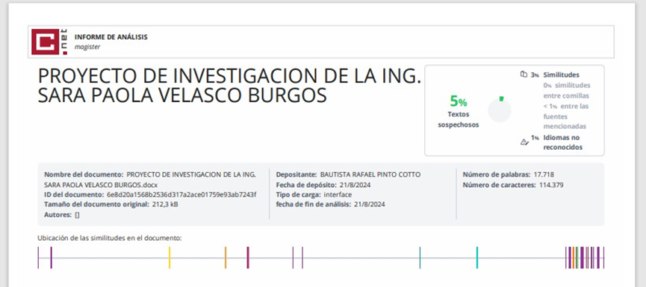
Entrego este documento, a fin de que el Consejo Académico de la Unidad de Posgrado permita que se prosiga con los trámites pertinentes, de acuerdo a lo que establece el Reglamento.


Cordialmente
Lcdo. Rafael Pinto Cotto, MSc.
DIRECTOR DE PROYECTO DE INVESTIGACIÓN

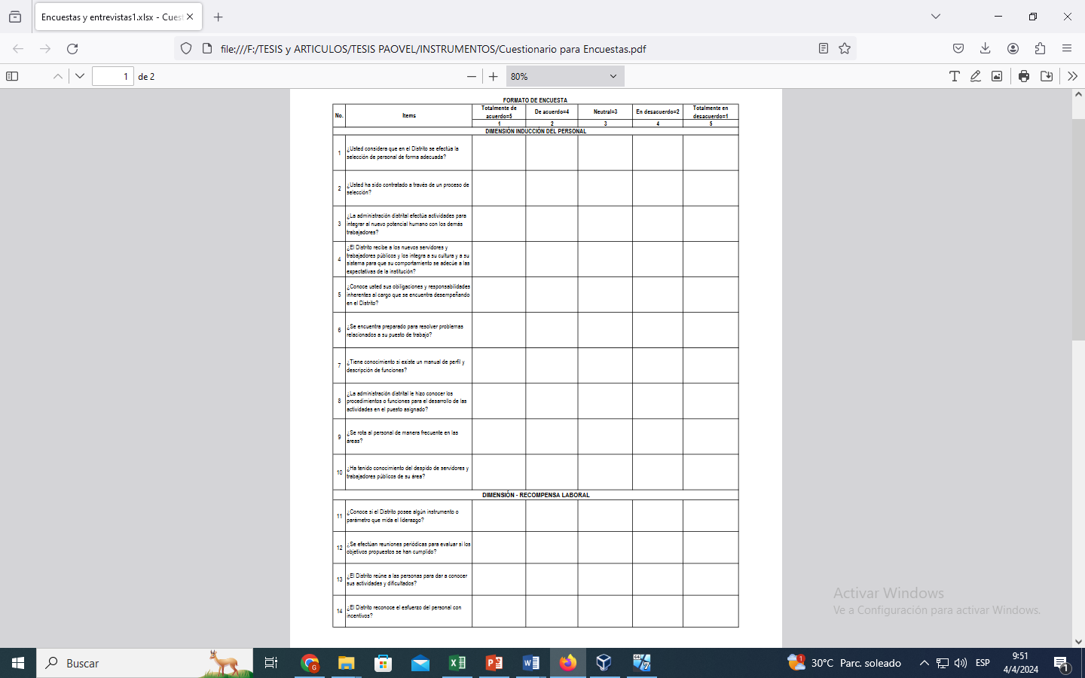
Anexo 2. Cuestionario de servidores del distrito de salud.
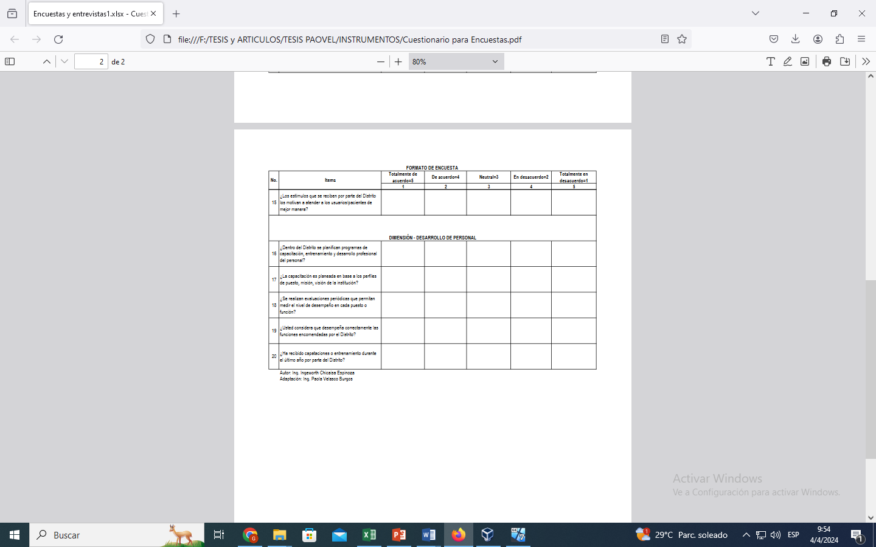


Anexo 3: Entrevista a usuarios del servicio de salud.

UNIVERSIDAD TÉCNICA ESTATAL DE QUEVED
FACULTAD DE POSGRADO
MAESTRÍA EN ADMINISTRACIÓN DE EMPRESAS
Los datos recopilados serán expuestos únicamente como material académico y no generará repercusión alguna para los participantes.

1.- ¿Ha experimentado largos tiempos de espera para recibir atención médica?
SI, MUCHAS VECES
POCAS VECES
IDIFERENTE
NO, FUE RÁPIDO

2.- ¿Ha recibido información clara y comprensible sobre su condición de salud y los tratamientos recomendados?
SI, MUY CLARO
POCO CLARO
IDIFERENTE
NO, FUE CONFUSO

3.- ¿Cómo calificaría el trato recibido por parte del personal de salud?
Excelente
Muy bueno
Regular
Deficiente

4.- ¿Cómo describiría las condiciones de limpieza y mantenimiento de los centros de salud que ha visitado?
Excelente
Muy bueno
Regular
Deficiente

5.- ¿Cómo describiría las condiciones de limpieza y mantenimiento de los centros de salud que ha visitado?
Si, en algunas ocasiones
No he tenido problemas
A veces no hay
Regular

6.- ¿Ha recibido respuestas satisfactorias a sus quejas o sugerencias sobre los servicios de salud pública?
Si, he recibido
Algunas veces
No, nunca responden
Nunca me he quejado

Gracias por su tiempo

Anexo 4: Entrevista a la directora de la Dirección Distrital 13D05 El Carmen – Salud

UNIVERSIDAD TÉCNICA ESTATAL DE QUEVED
FACULTAD DE POSGRADO
MAESTRÍA EN ADMINISTRACIÓN DE EMPRESAS
Los datos recopilados de esta entrevista serán utilizados únicamente como material académico y no generará repercusión alguna para los participantes.
Nro. | PREGUNTAS | RESPUESTAS
1 | ¿Cómo aseguran que los nuevos empleados tengan las habilidades necesarias para proporcionar un servicio de alta calidad?
2 | ¿Qué tipo de programas de capacitación ofrecen a los empleados para mejorar sus habilidades técnicas y su capacidad para interactuar con los pacientes?
3 | ¿Qué métodos utilizan para evaluar el desempeño de los empleados en términos de calidad del servicio?
4 | ¿Cómo fomentan una cultura organizacional que valore la importancia del servicio al cliente en el distrito de salud pública?
5 | ¿Qué papel juegan los líderes y gerentes en el fortalecimiento de esta cultura y en el apoyo a las iniciativas de mejora del servicio?
6 | ¿Cuáles son los principales desafíos que enfrentan al tratar de mejorar la calidad del servicio en un entorno de salud pública?
7 | ¿Cómo miden el éxito de las estrategias implementadas en términos de mejora de la calidad del servicio?
8 | ¿Cómo puede mejorar la gestión del talento humano para optimizar la atención al paciente y la satisfacción general de los usuarios del sistema de salud pública?

Gracias por su tiempo...

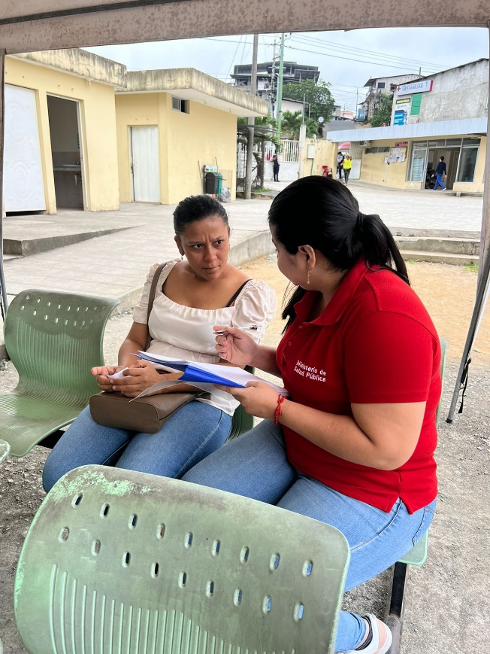
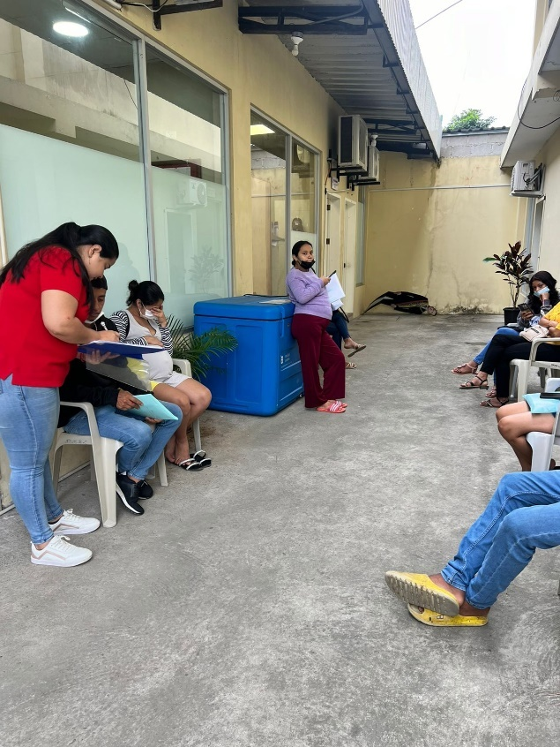
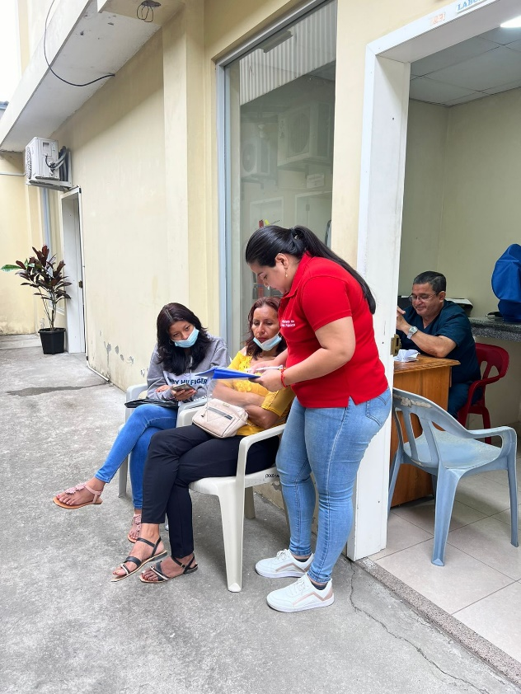
Anexo 5: Soporte Fotográfico
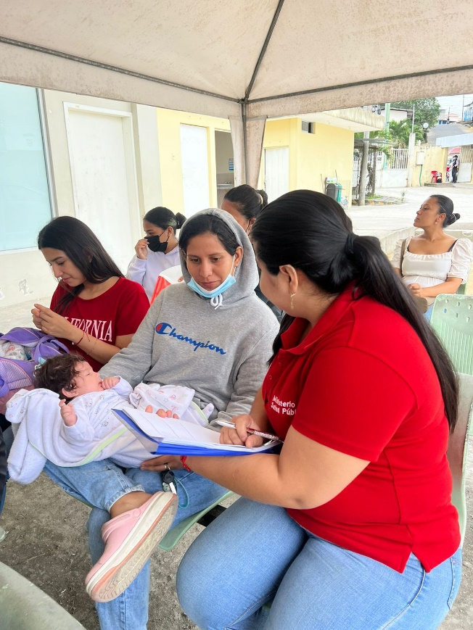
Nota. Encuesta a usuarios del servicio de Salud.

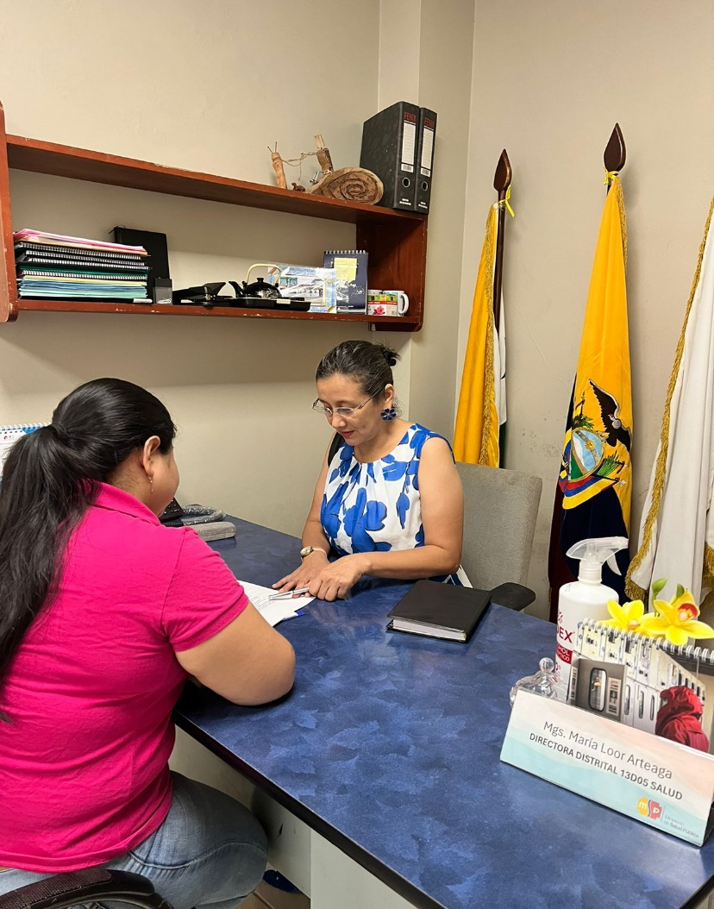

Nota. Entrevista a la directora de la Dirección Distrital 13D05 El Carmen – Salud
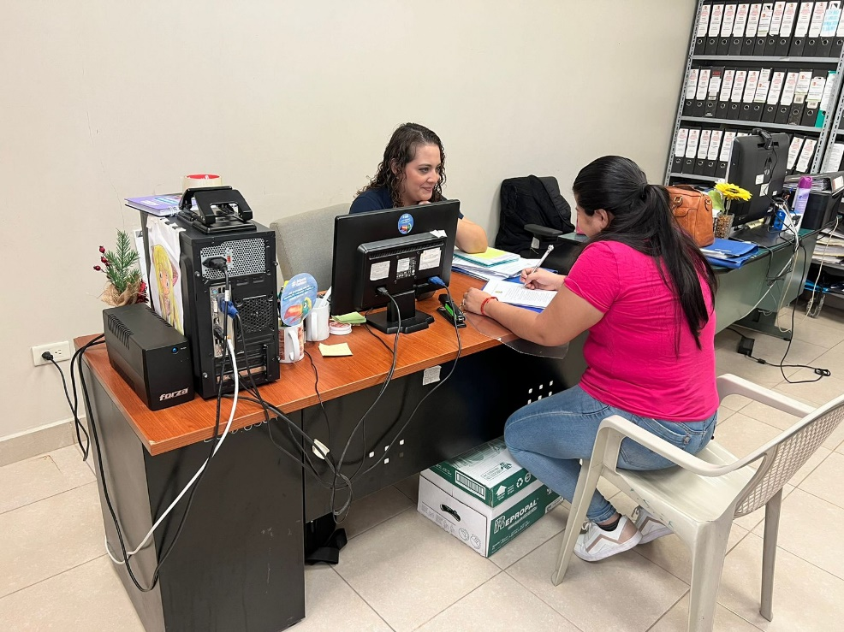

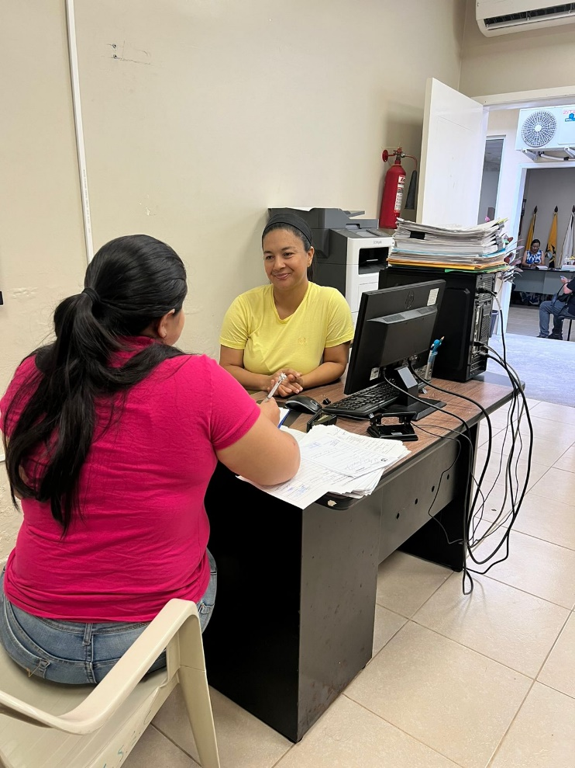
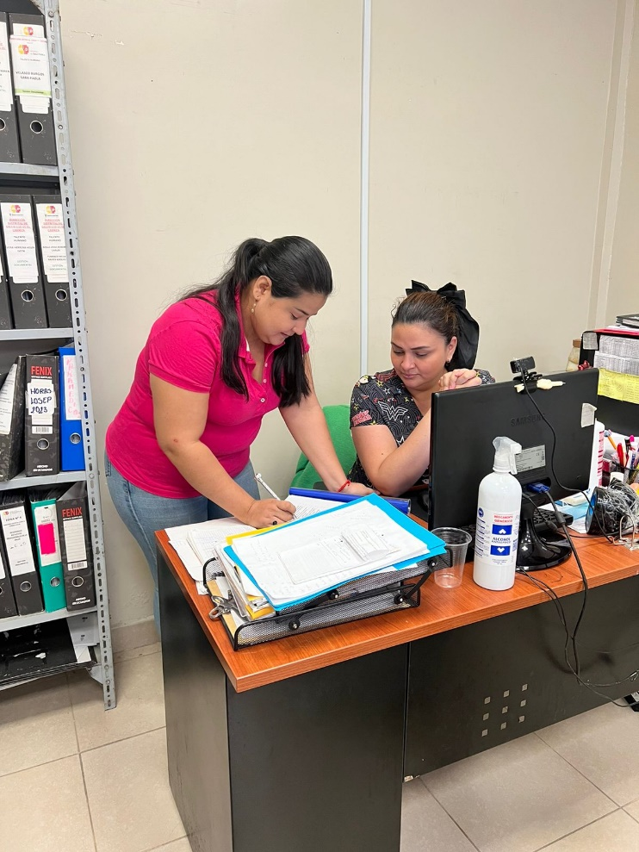
Nota. Encuesta a funcionarios del Distrito 13D05 El Carmen – Salud

